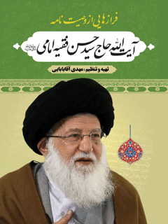

فرازهایی از وصیت نامه زعیم حوزه علمیه اصفهان آیه اللّه آقای حاج سیدحسن فقیه امامی قدس سره


ghaemiyeh.com

فهرست مطالب
مشخصات کتاب 4
اشاره 4
فهرست 8
مقدمه 9
شمه ای از زندگانی آیت اللّه حاج سیّد حسن فقیه امامی(قدّس سرّه) 10
وصیت نامه معظم له (دستخط مبارک) 12
متن وصیت نامه 19
امّا در مورد مدارس 25
تبلیغ در کلام مرحوم آیت اللّه حاج سیّد حسن فقیه امامی(قدّس سرّه) 43
گذری بر حوزۀ اصفهان 47
گفتگو با حجت الاسلام والمسلمین سیّد حسن امامی 47
کتابنامه 53

مشخصات کتاب
سرشناسه :آقابابایی،مهدی، 1362-
عنوان و نام پديدآور : فرازهایی از وصیت‌نامه زعیم حوزه علمیه اصفهان، آیه اللّه آقای حاج سیدحسن فقیه امامی قدس سره/تهیه و تنظیم مهدی آقابابایی.
مشخصات نشر : اصفهان: نورالحیات، 1404.
مشخصات ظاهری : 46 ص.: نمونه.؛ 14/5×21/5 س‌م.
شابک : :978-622-8514-39-0
وضعیت فهرست نویسی : فیپا
یادداشت : کتابنامه.
موضوع : فقیه‌امامی، سیدحسن، 1313 - 1389. -- وصیت‌نامه
موضوع : مجتهدان و علما -- ایران -- اصفهان -- سرگذشتنامه
'Ulama -- Iran -- Esfahan -- Biography
مجتهدان و علما -- وصیت‌نامه‌ها
'Ulama -- Wills
رده بندی کنگره : BP55/3
رده بندی دیویی : 297/998
شماره کتابشناسی ملی : 10333607

اشاره

فرازهائى از وصيّت نامۀ
زعیم حوزۀ علمیّۀ اصفهان
آية اللّه آقای حاج سیّد حسن فقیه امامى (قدّس سرّه)
تهیه و تنظیم: مهدی آقابابایی
سرشناسه :آقابابایی،مهدی، 1362-
عنوان و نام پديدآور : فرازهایی از وصیت‌نامه زعیم حوزه علمیه اصفهان، آیه‌اللّه آقای حاج سیدحسن فقیه امامی قدس سره/تهیه و تنظیم مهدی آقابابایی.
مشخصات نشر : اصفهان: نورالحیات، 1404.
مشخصات ظاهری : 46 ص.: نمونه.؛ 14/5×21/5 س‌م.
شابک : :978-622-8514-39-0
وضعیت فهرست نویسی : فیپا
یادداشت : کتابنامه.
موضوع : فقیه‌امامی، سیدحسن، 1313 - 1389. -- وصیت‌نامه
موضوع : مجتهدان و علما -- ایران -- اصفهان -- سرگذشتنامه
'Ulama -- Iran -- Esfahan -- Biography
مجتهدان و علما -- وصیت‌نامه‌ها
'Ulama -- Wills
رده بندی کنگره : BP55/3
رده بندی دیویی : 297/998
شماره کتابشناسی ملی : 10333607
اطلاعات رکورد کتابشناسی : فیپا

فرازهائى از وصيّت نامۀ زعیم حوزۀ علمیّۀ اصفهان،
آية اللّه آقای حاج سیّد حسن فقیه امامى(قدّس سرّه)
تهیه و تنظیم: مهدی آقابابایی
ویراستار دیجیتالی:محمد منصوری
انتشارات : نورالحیات
چاپ : اول . پائیز 1404شمسی
قطع : رقعی / 46 صفحه
شمارگان : 1000 نسخه
شابک : 0-39- 8514-622 -978

فهرست
مقدمه. 6
شمه ای از زندگانی آیت الله حاج سید حسن فقیه امامی(قدّس سرّه).. 7
وصیت نامه معظم له (دستخط مبارک). 9
متن وصیت نامه. 16
امّا در مورد مدارس... 22
تبلیغ در کلام مرحوم آیت الله حاج سید حسن فقیه امامی(قدّس سرّه).. 40
گذری بر حوزۀ علمیّۀ اصفهان ..................................................... 44
گفتگو با حجت الاسلام والمسلمین سیّد حسن امامی .......................... 44
کتابنامه. 50

مقدمه
شيوۀ بزرگان و خردمندان چنان است كه در اواخر عمر، بهترين تجربه ها و دانسته های دوران زندگی خود را به عنوان «وصيت» بر زبان و قلم جاری می سازند تا درس زندگی برای آيندگان باشد و به راستی كه بسياری از آن يادگارهای گرانبها، راهگشا و زندگی ساز، درس آموز و عبرت انگيزند. بهره وری از تجربه ها و دانش ديگران هنر بزرگی است، از اين رو «داناترين انسان ها كسانی هستند كه از دانسته های ديگران بهترين بهره ها را ببرند».
در این کتاب فرازهایی از وصیت نامۀ فقيه اهل بيتِ عصمت و طهارت (علیهم السلام)، مفسّر كبير قرآن مجيد، اسوۀ اخلاق و مجاهدت، صبر و تقوى، احياگر كوشاى مدارس و موقوفات آن، زعيم راستين حوزه هاى علميّه، پدر دلسوز طلاّب علوم دينيّه، و ملجأ مستضعفان و ستم ديدگان، مرحوم آية اللّه آقای حاج سيّد حسن فقيه امامى - أفاض اللّه على تربته المراحم الربّانيّه - آمده است.
حوزۀ علمیّۀ اصفهان
مهدی آقابابایی
شعبان المعظم 1447قمری / بهمن ماه 1404شمسی

شمه ای از زندگانی آیت اللّه حاج سیّد حسن فقیه امامی(قدّس سرّه)
عالم فقیه و مجتهد خبیر، آیت‌اللّه حاج سیّد حسن فقیه امامی(قدّس سرّه)اول صفر المظفر 1354 ه.ق برابر با سال 1313 شمسی پا به عرصۀ گیتی گذاشتند. در 16 سالگی وارد حوزۀ علمیّۀ اصفهان شدند. ایشان را باید از زمره دانشمندانی دانست که در امر تألیف و تصنیف بسیار موفق بودند و آثار علمی و تحقیقیِ بسیار مفیدی به رشته تحریر در آورده و به یادگار گذاشته است.
آن فَقیدِ سعید علاوه بر تألیف، اهتمام و عنایت ویژه ای به احیاء آثار مکتوب عالمان دینی داشتند و در این راستا اقدام به جمع آوری و چاپ و نشر متون کهن علمی شیعه نمودند. ناگفته نماند مرحوم آیت‌الله امامی(قدّس سرّه)در فن شعر بهرۀ کافی داشت و اشعار زیادی به عربی و فارسی از ایشان به یادگار مانده که بعضی از آن به چاپ رسیده ، و بسیاری از اشعار او در لابلای تألیفات و نوشته‌هایش پراکنده می‌باشد.
از فرازهای مهمِّ زندگی این بزرگمرد، مبارزات مستمری است که با فرقه های گمراه و مفسد از قبیل بهایی ها، کمونیست ها، التقاطی ها و وهابی های مسلک های داخلی و خارجی داشته اند و با بحث های گسترده و مناظرات مستدل در رسوا نمودن و محکوم کردن آن‌ها نقش بسیار مؤثری ایفا کرده اند.
همچنین معظم له در تأسیس و احیاء و تجدید بنا بسیاری از مدارس علمیّۀ اصفهان اقدام کرده اند و بدین وسیله خدمتی بزرگ به حوزۀ علمیّه و رشد و بالندگی آن نموده اند.
از دیگر خدمات شایستۀ حضرت آیت‌اللّه فقیه امامی(قدّس سرّه)می توان به این موارد اشاره نمود:
ساخت و تهیه مسکن برای طلاب علوم دینی؛
احیاء و بازسازی قبور بسیاری از علما مدفون در تخت فولاد و غیره؛
احیاء موقوفات که بسیاری از آن‌ها توسط افراد سودجو غصب گردیده بود؛
جمع آوری نسخ خطی و احیاء آثار مکتوب علمای گذشته.
در یک کلام معظم له عالمی با عمل، استادی دلسوز، تربیت کننده ای مدبّر بودند که با استفاده از علم و عمل و تقوی و مکارم اخلاقی نقش بسیار مهمی در رشد و توسعۀ حوزۀ علمیّۀ اصفهان و تعلیم و تربیت طلاب، و تبلیغ و ترویج دین و دفاع از حریم مکتب ولایت و امامت ایفا نمودند.
سرانجام این عالم و فقیه اهل بیت (علیهم السلام)، مفسّر کبیر قرآن مجید، احیاگر کوشای مدارس و زعیم راستین حوزه های علمیّه، ملجأ مستضعفان در صبح روز یک شنبه غرّه ربیع‌الثانی سال 1432 قمری مطابق با 15 اسفندماه سال 1389 شمسی ندای (ارْجِعي إِلى رَبِّكِ راضِيَةً مَرْضِيَّة)را لبیک گفتند و به ملکوت اعلی پیوستند.

وصیت نامه معظم له (دستخط مبارک)
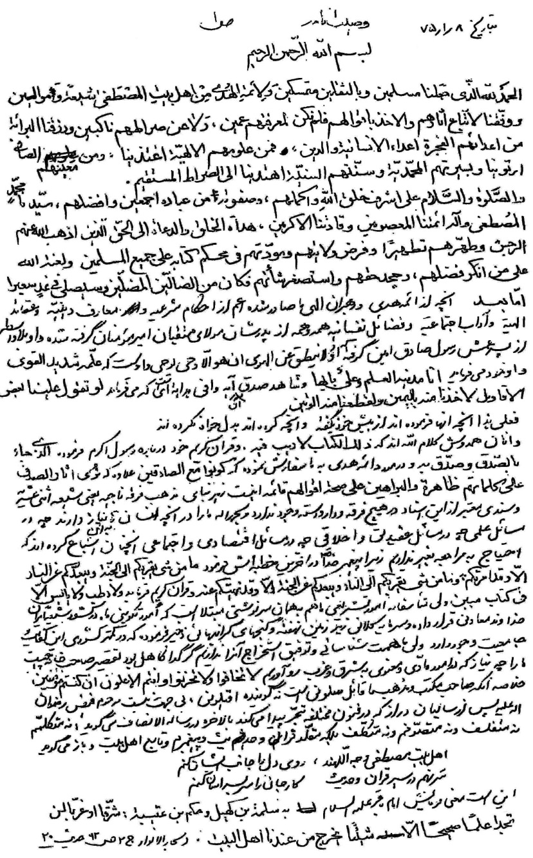
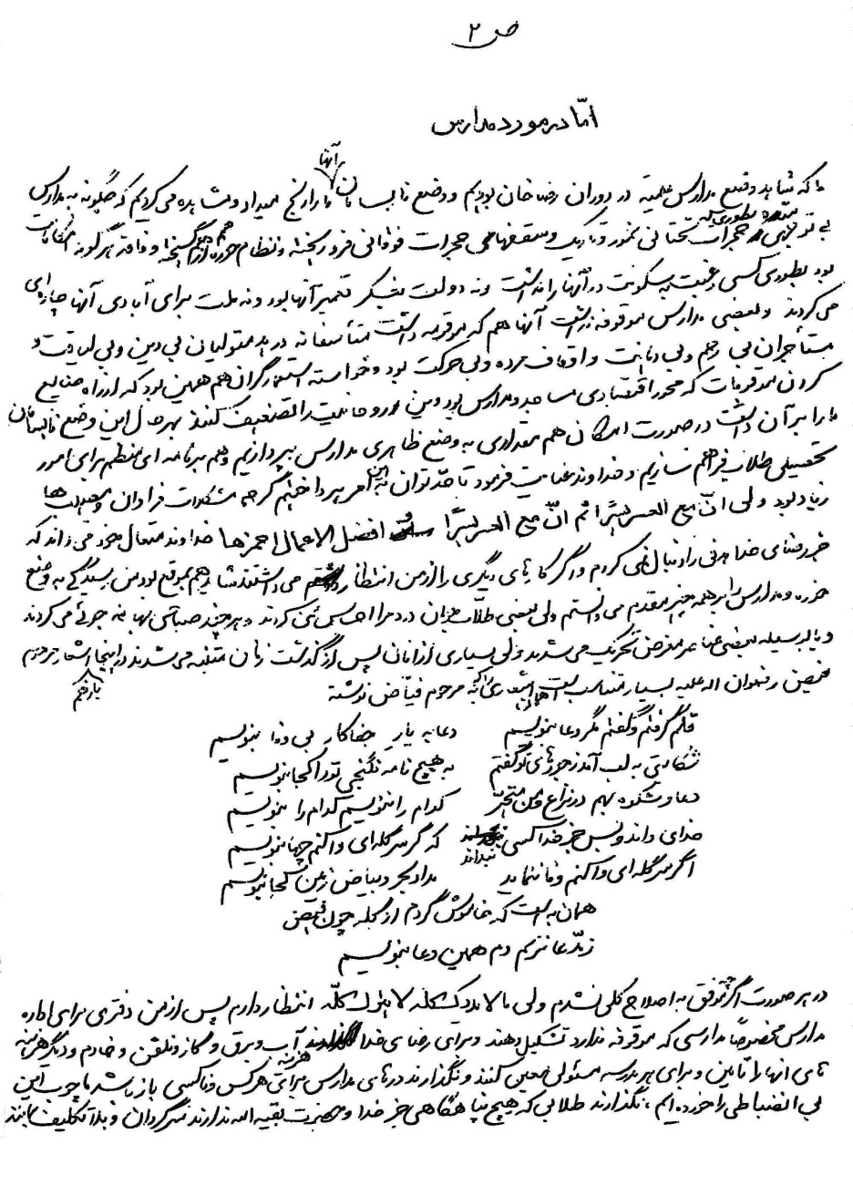
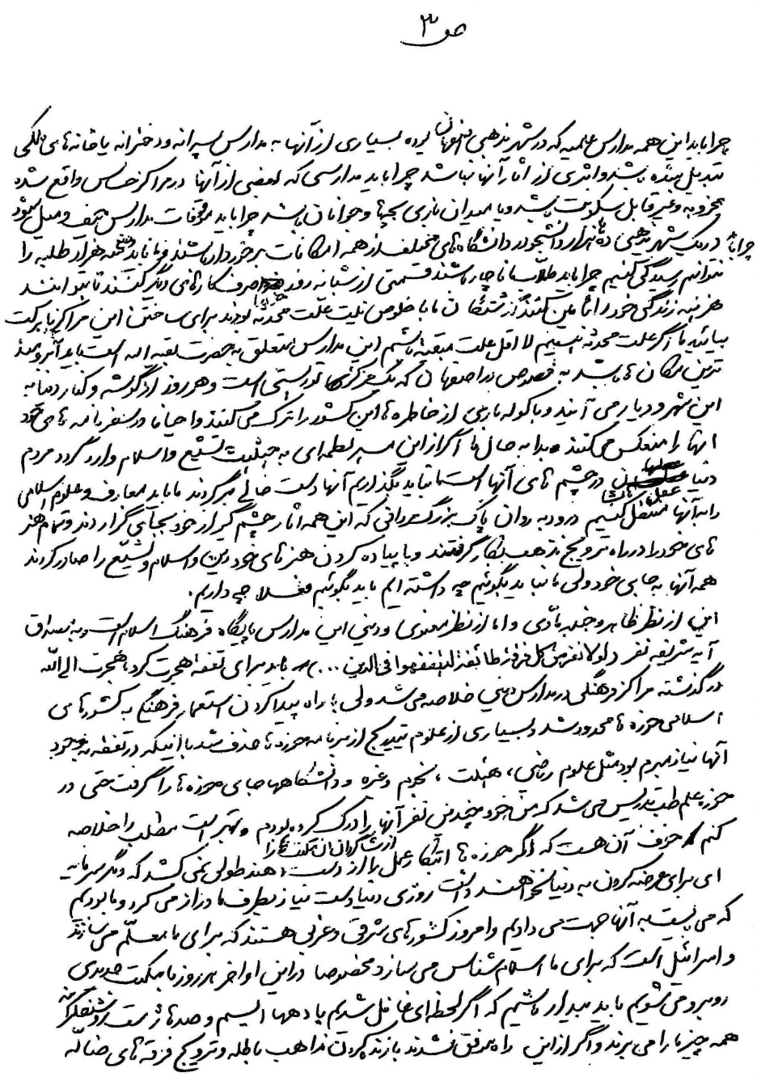
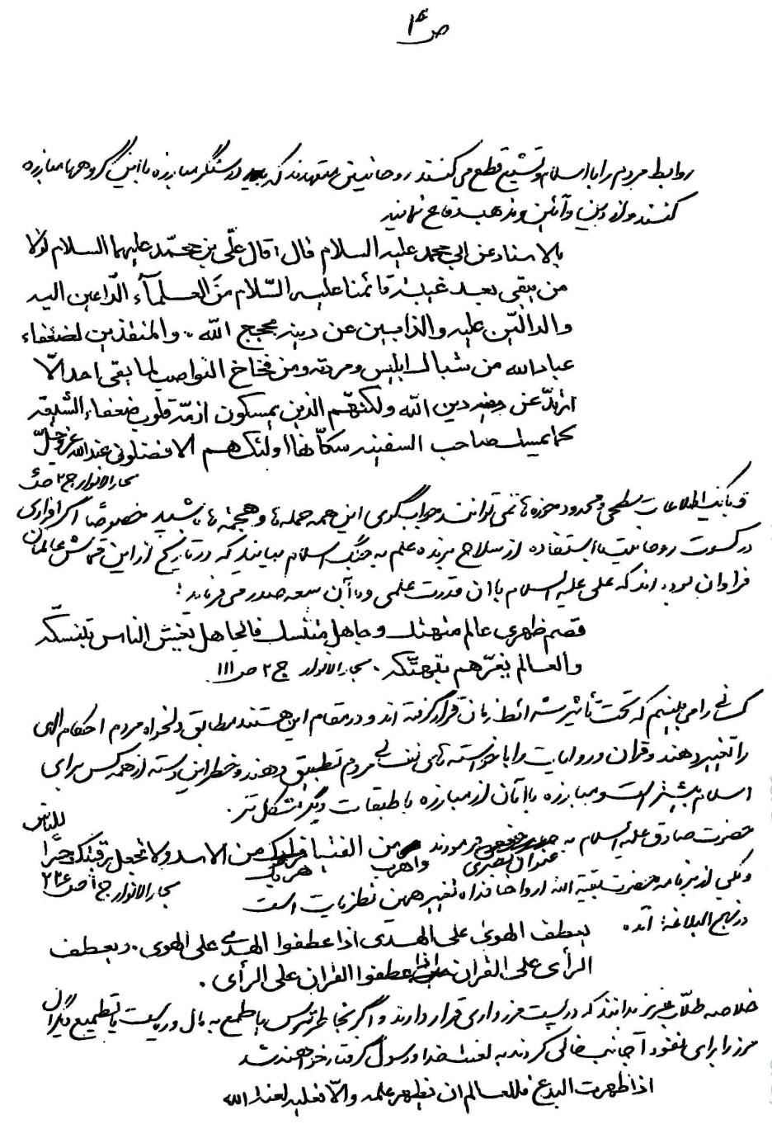
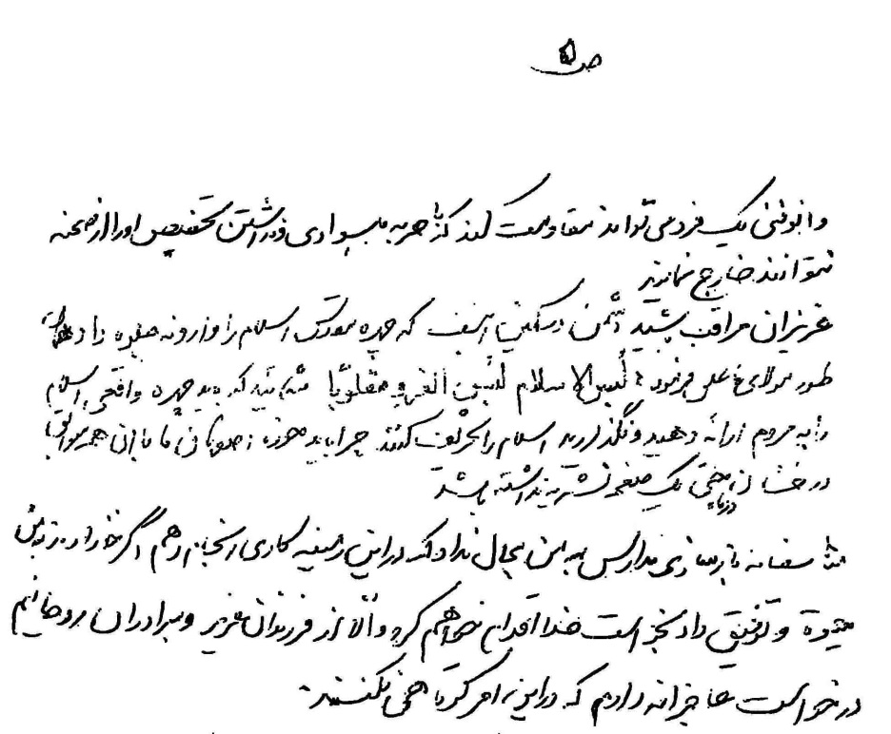
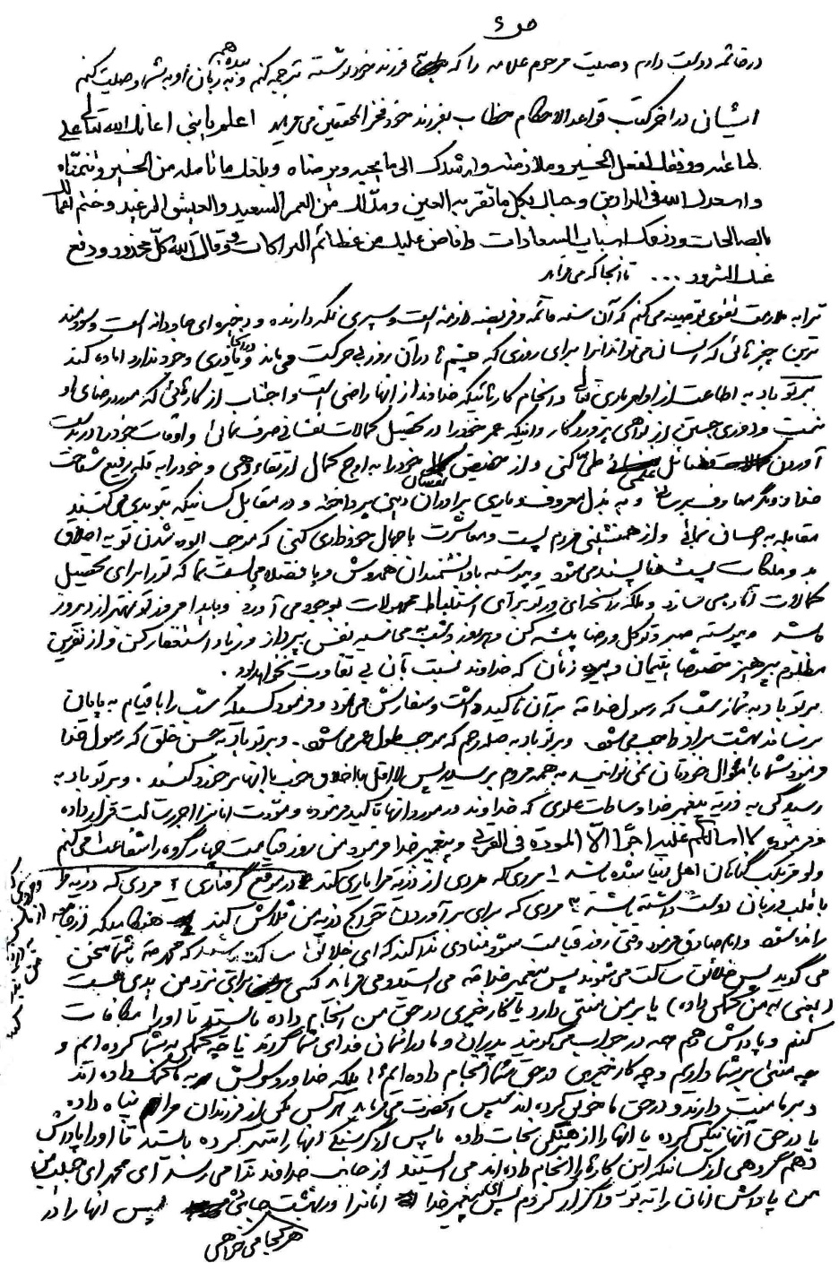
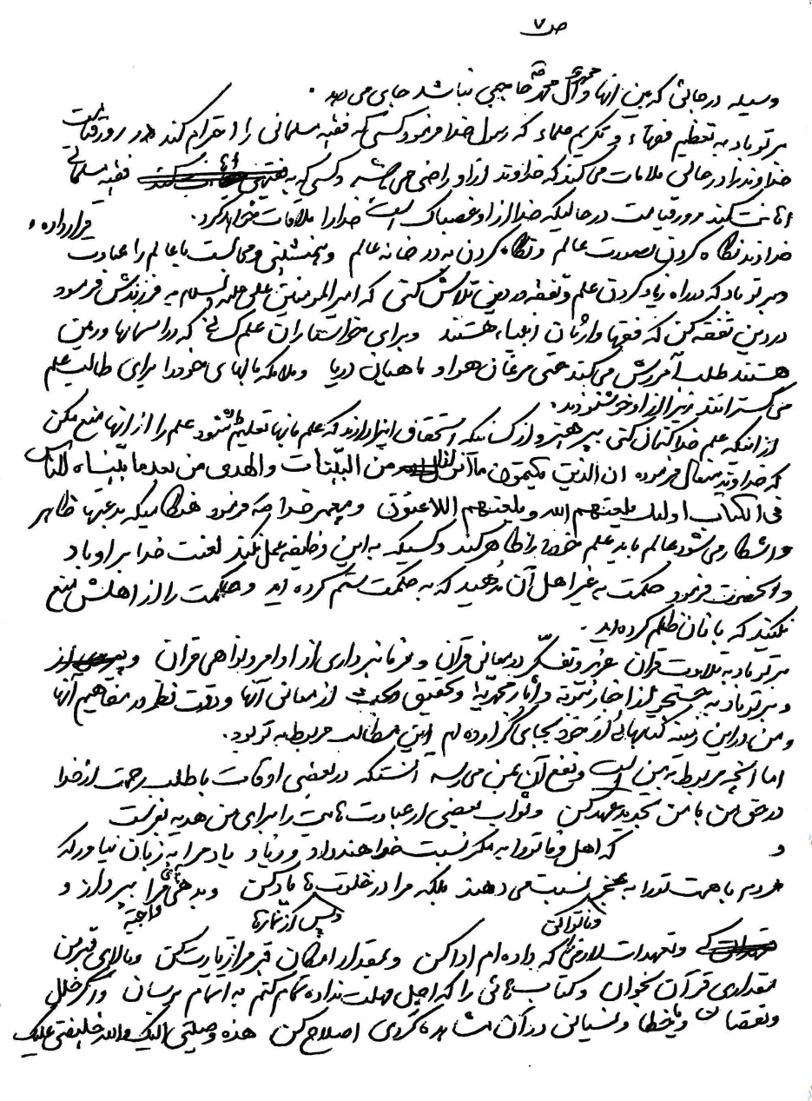

متن وصیت نامه
بِسْمِ اللّهِ الرَّحْمنِ الرَّحِيمِ
الْحَمْدُ للّهِ الَّذِي جَعَلَنا مُسْلِمِينَ وَ بِالثِّقْلَيْنِ مُتَمَسِّكِينَ وَ لِأئِمَّةِ الْهُدى مِنْ أهْلِ بَيْتِ المُصْطَفى شِيعَةً وَ مُوالِينَ وَ وَفَّقَنا لاِءتِّباعِ آثارِهِمْ وَ الْأخْذِ بِأقْوالِهِمْ فَلَمْ نَكُنْ لِمَعْرِفَتِهِمْ عَمِين وَ لا عَنْ صِراطِهِمْ ناكِبِينَ وَ رَزَقَنا البَرائَةَ مِنْ أعْدائِهِمُ الفَجَرَةِ أعْداءِ الإنْسانِيَّةِ وَ الدِّيْنِ، فَمِنْ عُلُومِهِمُ الإلهِيَّةِ اغتَذَيْنا وَ مِنْ مَعِينِهِمُ الصّافِي ارْتَوَيْنا وَ بِسِيرَتِهِمُ المُحَمَّدِيَّةِ وَ سُنَّتِهِمُ السَّنِيَّةِ اهْتَدَيْنا إلى الصِّراطِ المُسْتَقِيمِ.
وَ الصَّلوةُ وَ السَّلامُ عَلى أشْرَفِ خَلْقِ اللّهِ وَ أكْمَلِهِمْ وَ صَفْوَتِهِ مِنْ عِبادِهِ أجْمَعِينَ وَ أفْضَلِهِمْ سَيِّدِنا مُحَمَّدٍ المُصْطَفى وَ آلِهِ أئِمَّتِنا المَعْصُومِينَ وَ قادَتِنا الْأكْرَمِينَ هُداةِ الخَلْقِ وَ الدُّعاةِ إلى الحَقِّ الَّذِينَ أذْهَبَ اللّه ُ عَنْهُمُ الرِّجْسَ وَ طَهَّرَهُمْ تَطْهِيرًا وَ فَرَضَ وِلايَتَهُمْ وَ مَوَدَّتَهُمْ فِي مُحْكَمِ كِتابِهِ عَلى جَمِيعِ المُسْلِمِينَ وَ لَعْنَةُ اللّهِ عَلى مَنْ أنْكَرَ فَضْلَهُمْ وَ جَحَدَ حَقَّهُمْ وَ اسْتَصْغَرَ شَأنَهُمْ فَكانَ مِنَ الضّالِّينَ المُضِلِّينَ وَ سَيَصْلى فِي غَدٍ سَعِيرًا.
امّا بعد، آن چه از ائمّۀ هدى (علیهم السلام)و رهبران الهى ما صادر شده، أعمّ از احكام شرعيّه و معارف دينيّه و عقائد الهيّه و آداب اجتماعيّه و فضائل نفسانيّه، همه و همه از پدرشان مولاى متّقيان امير مؤمنان (علیه السلام)گرفته شده و او بلاواسطه از پسر عمّش رسول صادق امين (صلی الله علیه و آله و سلم)گرفته كه او
(ما يَنْطِقُ عَنِ الْهَوى؛ إنْ هُوَ إلاّ وَحْيٌ يُوحى)
و اوست كه
(عَلَّمَهُ شَديدُ الْقُوى)
و او خود مى فرمايد:
«أنَا مَدِينَةُ العِلْمِ وَ عَلِىٌّ بابُها»
و شاهد صدق آن، آيه وافى هدايه اى است كه مى فرمايد:
(وَ لَوْ تَقَوَّلَ عَلَيْنا بَعْضَ الْأَقاوِيلِ * لَأَخَذْنا مِنْهُ بِالْيَمِينِ * ثُمَّ لَقَطَعْنا مِنْهُ الْوَتِينَ).
فعلى هذا آنچه آن ها فرموده اند از پيش خود نگفته و آنچه كرده اند به دلخواه نكرده اند و آنان همدوش كلام اللّه اند كه
(ذلِكَ الْكِتابُ لا رَيْبَ فيهِ)
و قرآن كريم خود درباره رسول اكرم (صلی الله علیه و آله و سلم)فرموده:
(الَّذى جاءَ بِالصِّدْقِ وَ صَدَّقَ بِهِ)
و در مورد أئمّه هدى (علیهم السلام)به ما سفارش نموده كه:
(كُونُوا مَعَ الصّادِقينَ)
معظم له می فرمایند: اگر رفیق راه می خواهی، باید با صادقین باشی. در تفاسیر، روایات زیادی است که منظور از «صادقین» ائمۀ طاهرین (علیهم السلام)هستند. این ها صادقینند. باید با اینها باشیم. وقتی رفیق می خواهید، باید کسی را انتخاب کنید تا بتوانید از او نور بگیرید و استضاء کنید و چه رفیقی بهتر از اهل بیت (علیهم السلام)که ما اینها را رفیق راه خدا قرار دهیم تا ان شاء الله دست ما را بگیرند و به خد ا برسانند. (شرایط طریق الی اللّه، ص 34)
علاوه كه نرى آثارَ الصِّدْقِ عَلى كَلِماتِهِمْ ظاهِرَة وَ البَراهِينَ عَلى صِحَّةِ أقْوالِهِمْ قائِمَة ؛ اين است زير بناى مذهب فرقۀ ناجيّه يعنى شيعه اثنى عشريّه و سندى معتبرتر از اين اسناد در هيچ فرقه و دار و دسته اى وجود ندارد و بحمد اللّه ما را در آن چه انسان ها به آن نياز دارند، چه در مسائل علمى، چه در مسائل عقيدتى و اخلاقى، چه در مسائل اقتصادى و اجتماعى، آنچنان اشباع كرده اند كه احتياج به مراجعه به غير نداريم؛ زيرا پيغمبر خدا (صلی الله علیه و آله و سلم)در آخرين خطبه اش فرمود:
«مَا مِنْ شَيْءٍ يُقَرِّبُكُمْ مِنَ الْجَنَّةِ وَ يُبَاعِدُكُمْ مِنَ النَّارِ إِلاَّ وَ قَدْ أَمَرْتُكُمْ بِهِ وَ مَا مِنْ شَيْءٍ يُقَرِّبُكُمْ مِنَ النَّارِ وَ يُبَاعِدُكُمْ مِنَ الْجَنَّةِ إِلاَّ وَ قَدْ نَهَيْتُكُمْ عَنْه»
هيچ چيزى نيست كه شما را به بهشت نزديك و از دوزخ دور كند جز آنكه به شما فرمان دادم بدان، و هيچ چيزى نيست كه شما را به دوزخ نزديك و از بهشت دور كند جز آنكه شما را از آن نهى كردم.
.
و قرآن كريم فرمايد:
(وَ لا رَطْبٍ وَ لا يابِسٍ إلاّ في كِتابٍ مُبينٍ)؛
ولى متأسّفانه امور تشريعى ما هم به همان سرنوشتى مبتلا است كه امور تكوينى ما.
در كشور شيعۀ ايران خداوند معادنى قرار داده و سرمايه كلانى زير زمين نهفته و گنج هاى گران بهائى ذخيره فرموده كه در كمتر كشورى اين كفايت و جامعيّت وجود دارد، ولى ما همّت شناسايى و توفيق استخراج آن را نداريم؛ گر گدا كاهل بود تقصير صاحب خانه چيست؟!
ما را چه نياز كه در امور مادّى و معنوى به شرق و غرب رو آوريم؛
(وَ لا تَهِنُوا وَ لا تَحْزَنُوا وَ أنْتُمُ الْأَعْلَوْنَ إنْ كُنْتُمْ مُؤْمِنينَ).
خلاصه
آن كه صاحب مكتب و مذهب ما قائل «سَلُونِي»است، نه گوينده «أقِيلُونِي».
بى جهت نيست مرحوم فيض - رضوان اللّه عليه - پس از ساليان دراز كه در فنون مختلفه تبحّر پيدا مى كند، بالأخره در رساله «الإنصاف» مى گويد:
«نه متكلّمم، نه متفلسف و نه متصوّفم و نه متكلّف، بلكه مقلّد قرآن و حديث و پيغمبرم و تابع اهل بيت (علیهم السلام)».
فیض کاشانی(قدّس سرّه)از فیلسوفان و فقیهان و مفسّران بزرگ عالم تشیّع، در رسالۀ «انصاف» آورده است: مدت‌ها در مطالعۀ مجادلات متکلمان فرو رفتم و کوشش‌ها کردم، ولی همۀ آن بحث‌ها از جهل من بود. مدت‌ها در راه فلسفه به تعلّم و تفهم پرداختم و بلند پروازی‌هایی را در گفتارشان دیدم. مدت‌ها در گفتگوی این و آن بودم؛ کتاب‌ها و رساله‌ها نوشتم و گاهی میان سخنان فلاسفه و متصوفه و متکلمین جمع بندی کردم و حرف‌ها را به هم پیوند دادم، ولی در هیچ یک از علوم، دوایی برای دردم و آبی برای عطشم نیافتم. بر خود ترسیدم و به سوی خداوند فرار و انابه کردم تا خداوند مرا از طریق تعمّق در قرآن و حدیث هدایتم کرد. (تفسیر قرآن کریم، ص 22)
و باز مى گويد:
أهل بيت مصطفى وجه اللّهند *** روى دل را جانب ايشان كنم
سَر نِهَم در سير قرآن و حديث *** كار جان را سر بسر سامان كنم
اين است معنى فرمايش امام باقر (علیه السلام)به سَلَمَة بن كُهَيْلو حَكَمِ بن عُتَيْبَة:
«شَرِّقَا وَ غَرِّبَا لَنْ تَجِدَا عِلْمًا صَحِيحًا إِلاَّ شَيْئًا يَخْرُجُ مِنْ عِنْدِنَا أَهْلَ الْبَيْتِ».
امام باقر (علیه السلام)به سلمة بن كهيل و حكم بن عتيبه فرمود : اگر به شرق و غرب برويد، هرگز دانش درستى را نخواهيد يافت، مگر همان چيزى كه از ما خاندان صادر شود.

امّا در مورد مدارس
ما كه شاهد وضع مدارس علميّه در دوران رضاخان بوديم و وضع نابسامان آنها ما را رنج مى داد و مشاهده مى كرديم كه چگونه به مدارس بى توجّهى شده، به طورى كه حجرات تحتانى نَمور و تاريك و سقف هاى حجرات فوقانى فرو ريخته و نظام حوزه هم از هم گسيخته و فاقد هرگونه امكانات بود، به طورى [كه] كسى رغبت به سكونت در آن ها را نداشت و نه دولت به فكر تعمير آن ها بود و نه ملّت براى آبادى آن ها چاره اى مى كردند و بعضى مدارس موقوفه نداشت، آن ها هم كه موقوفه داشت متأسّفانه در يَد متوليّان بى دين و بى لياقت و مستأجران بى رحم و بى ديانت و اوقاف مرده و بى حركت بود و خواسته استعمارگرانهم همين بود كه از راه ضايع كردن موقوفات كه محور اقتصادى مساجد و مدارس بود، دين و روحانيّت را تضعيف كنند.
به هر حال اين وضع نابسامان ما را بر آن داشت در صورت امكان، هم مقدارى به وضع ظاهرى مدارس بپردازيم و هم برنامه اى منظّم براى امور تحصيلى طلاّب فراهم سازيم و خداوند عنايت فرمود تا حدّ توان به اين امر پرداختيم،
به همين جهت توسط عدّه اى از مدرّسين فعّال و پرتلاش اصفهان، آقايان مرحوم آية اللّه حاج سيّد حسن فقيه امامى(قدّس سرّه)و آية اللّه حاج شيخ على اكبر فقيه(قدّس سرّه) و حضرت آية اللّه حاج سيّد حجّة موحّد ابطحى و آية اللّه آقاى حاج شيخ محمّد على ابراهيمى - دامت بركاتهما - تصميم بر اين شد كه براى اوّلين بار برنامه درسى منظّم و گسترده و پر تحرّكى به وجود آيد تا طلاّب جوان را زير پوشش قرار دهد و از نظر اخلاقى و تربيتى و درسى و انضباطى آن ها را تحت مراقبت گيرد و نيروى جوان حوزۀ علميّه را براى تكامل سريع و وسيع و مطلوب آماده سازد.
اين اقدام مورد تأييد علماء بزرگ اصفهان در آن دوران قرار گرفت و به سرعت به نتيجۀ مطلوب رسيد و به مناسبت اينكه شروع برنامه در مدرسۀ ذوالفقار بود به نام برنامۀ ذوالفقار شهرت يافت، گرچه تداوم و گسترش فعّاليّت اين برنامه در مدرسه هاى: محمّديّه، جواديّه، الغدير، خالصيّه، آية اللّه خادمى، اماميّه، امام هادى (علیه السلام)، حكيميّه (كاسه گران)، اسماعيليّه، مسجد نو بازار و ... انجام گرفت و به تدريج طلاّب جوانِ تمام مدارس علميّه را زير نفوذ خود قرار داد و اكثر مدارس علميّۀ اصفهان زير پوشش برنامه ذوالفقار قرار گرفت.
گسترش فعّاليّت برنامۀ ذوالفقار تا جايى رسيد كه در يك زمان دروس: تعليم قرآن، تجويد قرآن، حفظ قرآن، لغت، صرف، نحو، منطق، تاريخ اسلام، عقائد و كلام، اخلاق، تفسير قرآن، بلاغت، اصول فقه، فقه، شرح و تفسير نهج البلاغه، رجال، درايه، حديث، و خارج فقه و اصول؛ تدريس مى شد.
همچنين از فعّاليّت هاى اين برنامه، اعزام مبلّغ در سطحى وسيع به شهرها، روستاها، ادارات، كارخانجات، مدارس آموزش و پرورش و ...؛ و نيز كوشش در جزوه نويسى و تهيّه مقالات و كتاب هاى دينى و انجام امتحانات متنوّع و متعدّد از طلاّب در زمينه هاى مختلف درسى مى باشد.
و در يك كلام از ابتداء شروع برنامه ذوالفقار تا كنون،[ سال1375شمسی] متجاوز از دوازده هزار نفر طلبه زير پوشش اين برنامه قرار گرفته اند كه عدّه زيادى از آن ها پس از طىّ مراحلى از تحصيل، براى تكامل تحصيلى به حوزه علميّه قم رفته اند.
شمار بسيارى از آن ها هم در حوزه ها و شهرهاى ديگر به تدريس و تربيت طلاّب و يا فعّاليّت هاى دينى و تبليغى و ارشادى اشتغال دارند، جمعى از آن ها نيز تاكنون در زير پوشش همين برنامه به ادامه تحصيل يا تدريس و تحقيق مشغول هستند. طلاّب ياد شده از اكثر قريب به اتّفاق استان ها و شهرهاى ايران و هم چنين از كشورهاى افغانستان و عراق و پاكستان مى باشند. (ريشه ها و جلوه هاى تشيّع و حورۀ علمیّۀ اصفهان،ج2، ص162)
گر چه مشكلات فراوان و مصيبت ها زياد بود ولى
(فَإِنَّ مَعَ الْعُسْرِ يُسْرًا* إنَّ مَعَ الْعُسْرِ يُسْرًا)
و
«أفْضَلُ الْأعْمالِ أحْمَزُها».
خداوند متعال خود مى داند كه جز رضاى خدا هدفى را دنبال نمى كردم و اگر كارهاى ديگرى از من انتظار مى داشتند - شايد هم به موقع بود - من رسيدگى به وضع حوزه و مدارس را بر همه چيز مقدّم مى دانستم، ولى بعضى طلاّب جوان درد مرا احساس نمى كردند و هر چند صباحى بهانه جوئى مى كردند و يا به وسيله
بعضى عناصر مغرض تحريك مى شدند، ولى بسيارى از آنان پس از گذشت زمان متنبّه مى شدند.
در اينجا باز هم اشعار مرحوم فيض - رضوان اللّه عليه - بسيار متناسب است، همان اشعارى را كه به مرحوم فيّاض نوشته:
قلم گرفتم و گفتم مگر دعا بنويسم *** دعا به يارِ جفاكار بى وفا بنويسم
شكايتى به لب آمد ز جورهاى تو گفتم *** به هيچ نامه نگُنجى تو را كجا بنويسم
دعا و شِكوه به هم در نزاع و من متحيّر *** كدام را ننويسم كدام را بنويسم
خداى داند و بس جز خدا كسى نَبِداند *** كه گر سر گله را وا كنم چها بنويسم
اگر سر گله را وا كنم وفا ننمايد *** مداد بحر و بياض زمين كجا بنويسم
همان به است كه خاموش گردم از گله چون فيض
ز مدّعا نزنم دم همين دعا بنويسم
در هر صورت اگر چه موفّق به اصلاح كلّى نشدم، ولى «ما لا يُدْرَكُ كُلُّهُ لا يُتْرَكُ كُلُّه».
انتظار دارم پس از من دفتری برای ادارۀ مدارس، مخصوصاً مدارسی که موقوفه ندارند و برای رضای خدا هزینۀ آب و برق و گاز و تلفن و خادم و دیگر هزینه های آن را تأمین و برای هر مدرسه مسئولی معین کنند و نگذارند درهای مدارس برای هر کس و ناکسی باز باشد ما چوب این بی انضباطی را خورده ایم، نگذارید طلابی که هیچ پناهگاهی جز خدا و حضرت بقیة الله ندارند سرگردان و بلاتکلیف بمانند.
چرا بايد اين همه مدارس علميّه كه در شهر مذهبى اصفهان بوده، بسيارى از آن ها به مدارس پسرانه و دخترانه يا خانه هاى ملكى تبديل شده باشد و اثرى از آثار آن ها نباشد؟!
چرا بايد مدارسى كه بعضى از آن ها در مراكز حسّاس واقع شده، مخروبه
مرحوم سیّدمصلح الدین مهدوی در کتاب اصفهان دارالعلم شرق می نویسد: راجع به مدارس قدیمه اصفهان آن طور که شایسته شهری مانند اصفهان است، شهری که با داشتن مدارس عدیده که می توان به طور حتم و یقین اظهار نظر کرد که در قرن یازدهم و دوازدهم هجری قمری مهمترین پایگاه علمی شیعه و مرکز تجمع هزاران نفر عالم و فقیه و حکیم و فیلسوف و ادیب و شاعر و مورّخ و گوینده و نویسنده بوده است بحث نشده بود، بالاخص راجع به مدارسی که فعلاً اثری از آن نیست و در آن هیچ گونه اشاره ای به نام و نشانی نشده است. بعد از این تاریخ نیز گاهی در روزنامه ها و مجلّات مقدماتی راجع به مدارس قدیم به وسیلۀ برخی از نویسندگان نوشته شد، اما هیچ کدام حق مطلب را آنچنان که باید ادا نمی کردند، ... باز هم جای آن داشته و دارد که در این موضوع اهل تحقیق و صاحب نظران بررسی بیشتری نموده و مدارس قدیمه را بهتر یشناسانند. معظم له در کتاب فوق، مشخصات کامل
به همراه آدرس آن، 185 مدرسه در قرن 11 و 12 قمری را نام برده که متأسفانه 145 مدرسه تخریب گشته است. مخاطبین و علاقه مندان به کتاب فوق مراجعه نمایند.
و غير قابل سكونت باشد و يا ميدان بازى بچّه ها و جوانان باشد؟!
چرا بايد موقوفات مدارس حيف و ميل شود؟!
چرا بايد در يك شهر مذهبى ده ها هزار دانشجو در دانشگاه هاى مختلف از همه امكانات برخوردار باشند و ما بايد وضع سه هزار طلبه را نتوانيم رسيدگى كنيم؟!
چرا بايد طلاّب ما ناچار باشند قسمتى از شبانه روز خود را صرف كارهاى ديگر كنند تا بتوانند هزينه زندگى خود را تأمين كنند؟!
گذشتگان ما با خلوصِ نيّت علّت مُحْدِثِه بودند براى ساختن اين مراكزِ با بركت، بياييد ما اگر علّت مُحْدِثِه نيستيم لااقل علّت مُبْقيه باشيم. اين مدارس متعلّق به حضرت بقيّة اللّه است، بايد آبرومندترين مكان ها باشد، به خصوص در اصفهان كه يك مركز توريستى است و هر روز از گوشه و كنار دنيا به اين شهر و ديار مى آيند و با كوله بارى از خاطره ها اين كشور را ترك مى كنند و احياناً در سفرنامه هاى خود آن ها را منعكس مى كنند.
بدا به حال ما اگر از اين مسير لطمه اى به حيثيّت تشيّع و اسلام وارد گردد.
مردم دنيا عقل هايشان در چشم هاى آن ها است، ما نبايد بگذاريم آن ها دست خالى برگردند. ما بايد معارف و علوم اسلامى را به آن ها منتقل كنيم.
درود به روان پاك بزرگ مردانى كه اين همه آثار چشم گير از خود به جاى گذاردند و تمام هنرهاى خود را در راه ترويج مذهب به كار گرفتند و با پياده كردن هنرهاى خود، دين و اسلام و تشيّع را صادر كردند، همه آن ها به جاى خود، ولى ما نبايد بگوييم چه داشته ايم، بايد بگوييم فعلاً چه داريم.
اين از نظر ظاهر و جنبه مادّى، و امّا از نظر معنوى و دينى اين مدارس پايگاه فرهنگ اسلام است و به مصداق آيۀ شريفۀ نفر:
(لَوْ لا نَفَرَ مِنْ كُلِّ فِرْقَةٍ مِنْهُمْ طائِفَةٌ لِيَتَفَقَّهُوا فِي الدِّينِ وَ لِيُنْذِرُوا قَوْمَهُمْ إذا رَجَعُوا إلَيْهِمْ لَعَلَّهُمْ يَحْذَرُونَ)
بايد براى تفقّه هجرت كرد، هجرت إلى اللّه.
در گذشته مراكز فرهنگى در مدارس دينى خلاصه مى شد، ولى با راه پيدا كردن استعمار فرهنگىبه كشورهاى اسلامى حوزه ها محدود شد و بسيارى از علوم به تدريج از برنامه حوزه ها حذف شد، با اين كه در تفقّه به وجود آن ها نياز مبرم بود؛ مثل علوم رياضى، هيئت، نجوم و غيره و دانشگاه ها جاى حوزه ها را گرفت؛ حتّى
در حوزه علم طب
حضرت آیت الله آقای حاج سیّد حجت موحّد ابطحی دام ظله در کتاب «ریشه ها و جلوه های تشیّع و حوزۀ علمیّۀ اصفهان، جلد دوم، صفحۀ 478» می نویسد: در این حوزۀ علمیّۀ کهن سال، علم طب مورد توجه بوده و در طول تاریخ، علماء بزرگی از این شهر در زمینۀ طب و حفظ الصحّه درخشیده اند. در کتاب فوق، اسامی و شرح حال 40 نفر از چهره های علم طب در حوزۀ علمیّۀ اصفهان بیان نموده اند، مشتاقان و مخاطبین به این کتاب مراجعه نمایند.
تدريس مى شد كه من خود چندين نفر از شاگردان آن مكتب ها را درك كرده بودم.
بهتر است مطلب را خلاصه كنم، خوف آن هست كه اگر حوزه ها ابتكار عمل را از دست دهند، طولى نمى كشد كه ديگر سرمايه اى براى عرضه كردن به دنيا نخواهند داشت.
روزى دنيا دست نياز به طرف ما دراز مى كرد و ما بوديم كه مى بايست به آن ها جهت مى داديم و امروز كشورهاى شرقى و غربى هستند كه براى ما معلّم مى سازند و اسرائيل است كه براى ما اسلام شناس مى سازد،
محققین اسرائیلی به دلایل دغدغه های استراتژیک خودشان به شیعه شناسی گرایش پیدا کرده اند. تعدادی از دانشگاه های فعّال در زمینه شیعه شناسی در اسرائیل فعالیت دارند مانند دانشگاه عبری اورشلیم. (خبرگزاری ابنا، 16/12/1403، کد مطلب: 1540531)
تشیّع و ایران را از جمله موضوعات پژوهش‌های دانشگاه‌های اسرائیل دانسته‌اند. در کتاب «اسلام‌پژوهی در اسرائیل» آمده است: اسرائیل حجم فراوانی از فعالیت‌های تحقیقاتی خود را با بسیج‌کردن بسیاری از مراکز علمی و شخصیت‌های برجسته جهان، به اسلام، فرقه‌های اسلامی و مسلمانان و جوامع اسلامی اختصاص داده است.
مهدویت نیز از موضوعاتی است که از نظر بعضی، در پژوهش‌های مستشرقان، بیشتر از سوی یهودیان صهیونیست و با نگاه انتقادی و مغرضانه و تضعیف مبانی و مستندان تاریخی و روایی آن مورد توجه و پژوهش قرار گرفته است. مستشرقان اسرائیلی در تلاشند تا با رویکرد شکاکانه به تحلیل مسائل شیعه از جمله مهدویت بپردازند و مسائل مبهم و قابل‌تردید در تاریخ تشیع را برجسته کنند. دانشگاه اُورْشَلیم،حیفا، تِل‌ْآویو و بارْایلان را مهم‌ترین مراکز اسلام‌پژوهی اسرائیل نام برده‌اند. طبق گزارش‌ها، دانشگاه عِبْری اُورشَلیم، یکی از دانشگاه‌های مهم اسرائیل واقع در بیت‌المقدس، دارای کرسی تخصصی شیعه‌شناسی است. دانشگاه تِل‌ْآویو، بزرگ‌ترین دانشگاه اسرائیل را نیز دارای بخش مطالعات اسلام‌شناسی و شیعه‌شناسی دانسته‌اند. (مرجعیت‌پژوهی در اسرائیل، وبگاه پرتوی از جامعه ایرانی؛ اسلام‌پژوهی در اسرائیل، ص33 و 38 و 302؛ مهدویت در نگاشته‌های مستشرقان، ص146و ص150؛ شیعه‌پژوهی و شیعه‌پژوهان انگلیسی زبان، ص49؛ مطالعات اسلام‌شناسی و شیعه‌شناسی در دانشگاه تل آویو؛ پایگاه اطلاع رسانی حوزه)
مخصوصًا در اين اواخر، هر
روز با مكتب جديدى روبرو مى شويم. بايد بيدار باشيم كه اگر لحظه اى غافل شديم، با ده ها ايسم و صدها ژستِ روشنفكرانه همه چيز ما را مى برند و اگر از اين راه موفّق نشدند، با زنده كردن مذاهب باطله و ترويج فرقه هاى ضالّه روابط مردم را با اسلام و تشيّع قطع مى كنند، روحانيّين متعهّدند كه در سنگر مبارزه با اين گروه ها مبارزه كنند و از دين و آيين و مذهب دفاع نمايند.
«بِالاِسْنَادِ عَنْ أَبِي مُحَمَّدٍ (علیه السلام)قَالَ: قَالَ عَلِيُّ بْنُ مُحَمَّدٍ(علیهما السلام): لَوْ لا مَنْ يَبْقَى بَعْدَ غَيْبَةِ قَائِمِنَا (علیه السلام)مِنَ الْعُلَمَاءِ الدَّاعِينَ إِلَيْهِ وَ الدَّالِّينَ عَلَيْهِ وَ الذَّابِّينَ عَنْ دِينِهِ بِحُجَجِ اللّهِ وَ الْمُنْقِذِينَ لِضُعَفَاءِ عِبَادِ اللّهِ مِنْ
شِبَاكِ إِبْلِيسَ وَ مَرَدَتِهِ وَ مِنْ فِخَاخِ النَّوَاصِبِ لَمَا بَقِيَ أَحَدٌ إِلاَّ ارْتَدَّ عَنْ دِينِ اللّهِ وَ لَكِنَّهُمُ الَّذِينَ يُمْسِكُونَ أَزِمَّةَ قُلُوبِ ضُعَفَاءِ الشِّيعَةِ كَمَا يُمْسِكُ صَاحِبُ السَّفِينَةِ سُكَّانَهَا أُولئِكَ هُمُ الْأَفْضَلُونَ عِنْدَ اللّهِ عَزَّوَجَلَّ».
و با يك اطّلاعات سطحى و محدود، حوزه ها نمى توانند جواب گوى اين همه حمله ها و هجمه ها باشند؛ خصوصًا اگر افرادى در كسوت روحانيّت با استفاده از سلاح برّنده علم به جنگ اسلام بيايند كه در تاريخ از اين قماش عالمان فراوان بوده اند كه على (علیه السلام)با آن قدرت علمى و با آن سعه صدر مى فرمايد:
«قَصَمَ ظَهْرِي عَالِمٌ مُتَهَتِّكٌ وَ جَاهِلٌ مُتَنَسِّكٌ فَالْجَاهِلُ يَغُشُّ النَّاسَ بِتَنَسُّكِهِ وَ الْعَالِمُ يَغُرُّهُمْ بِتَهَتُّكِهِ».
كسانى را مى بينيم كه تحت تأثير شرائط زمان قرار گرفته اند و در مقام اين هستند مطابق دلخواه مردم احكام الهى را تغيير دهند و قرآن و روايات را با خواسته هاى نفسانى مردم تطبيق دهند و خطر اين دسته از همه كس براى اسلام بيشتر است و مبارزه با آنان از مبارزه با طبقات ديگر مشكل تر.
حضرت صادق (علیه السلام)به عنوان بصرى فرمودند:
«وَ اهْرُبْ مِنَ الْفُتْيَا هَرَبَكَ مِنَ الْأَسَدِ وَ لا تَجْعَلْ رَقَبَتَكَ لِلنَّاسِ جِسْرًا».
و يكى از برنامه هاى حضرت بقيّة اللّه - أرواحنا فداه - تغيير همين نظريّات است.
در نهج البلاغة آمده:
«يَعْطِفُ الْهَوَى عَلَى الْهُدَى إِذَا عَطَفُوا الْهُدَى عَلَى الْهَوَى وَ يَعْطِفُ الرَّأْيَ عَلَى الْقُرْآنِ إِذَا عَطَفُوا الْقُرْآنَ عَلَى الرَّأْيِ».
خلاصه طلاّب عزيز بدانند كه در پُست مرزدارى قرار دارند و اگر به خاطر ترس يا طمع به مال و رياست يا تطميع ديگران مرز را براى نفوذ اجانب خالى كردند، به لعنت خدا و رسول گرفتار خواهند شد.
«إِذَا ظَهَرَتِ الْبِدَعُ فِي أُمَّتِي فَلْيُظْهِرِ الْعَالِمُ عِلْمَهُ فَمَنْ لَمْ يَفْعَلْ فَعَلَيْهِ لَعْنَةُ اللّهِ».
و آن وقتى يك فرد مى تواند مقاومت كند كه با حربه بى سوادى و نداشتن تخصّص، او را از صحنه نتوانند خارج نمايند.
عزيزان مراقب باشيد دشمن در كمين اين است كه چهره مقدّس اسلام را وارونه جلوه دهد و همان طور مولاى ما على (علیه السلام)فرمود:
«لُبِسَ الاِسْلامُ لُبْسَ الْفَرْوِ مَقْلُوبًا».
شماييد كه بايد چهره واقعى اسلام را به مردم ارائه دهيد و نگذاريد اسلام را تحريف كنند.
چرا بايد حوزۀ اصفهان ما با آن همه سوابق درخشان در ماه حتّى يك صفحه نشريه نداشته باشد؟
متأسّفانه بازسازى مدارس به من مجال نداد كه در اين زمينه كارى انجام دهم، اگر خداوند به من حيات و توفيق داد، به خواست خدا اقدام خواهم كردو إلاّ از
فرزندان عزيز و برادران روحانيم درخواست عاجزانه دارم كه در اين امر كوتاهى نكنند.
... در خاتمه دوست دارم وصيّت مرحوم علاّمه را كه به فرزند خود نوشته، ترجمه كنم و بنده هم به زبان او به شما وصيّت كنم.
ايشان در آخر كتاب «قواعد الأحكام»
«قواعدالاحکام» به تقاضای فخر المحققین (متوفی771ق) فرزند علامه حلی(قدّس سرّه)نگاشته شد. در پایان کتاب نیز وصیتی از مؤلف برای فرزندش وجود دارد. این کتاب در حکومت صفویه مبنای قانون اداره کشور بوده است. شرح‌ها و حاشیه‌های متعددی بر این کتاب نگاشته شده است. همچنین داشتن یک دوره کامل ترجمه فارسی از جمله خصوصیات این کتاب به شمار می‌رود.
خطاب به فرزند خود فخرالمحقّقين مى فرمايد:
إعْلَمْ يا بُنَيَّ! أعانَكَ اللّهُ تَعالى عَلى طاعَتِهِ وَ وَفَّقَكَ لِفِعْلِ الخَيْرِ وَ مُلازَمَتِهِ وَ أرْشَدَكَ إلى ما يُحِبُّهُ وَ يَرْضاه وَ بَلَغَكَ ما تَأمُلُهُ مِنَ الخَيْرِ وَ تَتَمَنّاهُ وَ أسْعَدَكَ اللّه ُ فِي الدّارَيْن وَ حَباكَ بِكُلِّ ما تَقِرُّ بِهِ العَيْنَ وَ مَدَّ لَكَ مِنَ العُمُرِ السَّعِيدِ وَ العَيْشِ الرَّغِيدِ وَ خَتَمَ أعْمالَكَ بِالصّالِحات وَ رَزَقَكَ أسْبابَ السَّعاداتِ وَ أفاضَ عَلَيْكَ مِنْ عَظائِمِ البَرَكاتِ وَ وَقاكَ اللّه ُ كُلَّ مَحْذُورٍ وَ دَفَعَ عَنْكَ الشُّرُورَ ... .
تا آنجا كه مى فرمايد:
تو را به ملازمت تقوى توصيه مى كنم كه آن سنّة قائمه و فريضۀ لازمه است و سپرى نگه دارنده و ذخيره اى جاودانه است و سودمندترين چيزهايى كه انسان مى تواند آن را براى روزى كه چشم ها در آن روز بى حركت مى ماند و در آن جا ياورى وجود ندارد، آماده كند.
بر تو باد به اطاعت از اوامر بارى تعالى و انجام كارهايى كه خداوند از آن ها راضى است و اجتناب از كارهايى كه مورد رضاى او نيست و دورى جستن از نواهى پروردگار و اين كه عمر خود را در تحصيل كمالات نفسانى صرف نمايى و اوقات خود را در به دست آوردن فضائل علمى طىّ كنى و از حضيض نقصان، خود را به اوج كمال ارتقاء دهى و خود را به قلّه رفيع شناخت خدا و ديگر معارف برسانى و به بذل معروف و يارى برادران دينى پرداخته و در مقابل كسانى كه به تو بدى مى كنند، مقابله به احسان نمايى و از همنشينى مردم پست و معاشرت با جُهّال خوددارى كنى كه موجب آلوده شدن تو به اخلاق بد و ملكات پست و ناپسند مى شود و پيوسته با دانشمندان همدوش و با فضلا مجالست نما كه تو را براى تحصيل كمالات آماده مى سازد و ملكه راسخه اى در تو براى استنباط مجهولات به وجود مى آورد و بايد امروز تو، بهتر از ديروز باشد و پيوسته صبر و توكّل و رضا پيشه كن و هر روز و شب به محاسبه نفس بپرداز و زياد استغفار كن و از نفرين مظلوم بپرهيز، خصوصًا يتيمان و پيره زنان، كه خداوند نسبت به آن بى تفاوت نخواهد بود.
برتو باد به نماز شب كه رسول خدا (صلی الله علیه و آله و سلم)بر آن تأكيد داشت و سفارش مى نمود و فرمود:
«كسى كه شب را با قيام به پايان برساند، بهشت بر او واجب مى شود».
و بر تو باد به صله رحم كه موجب طول عمر مى شود. و بر تو باد به حسن خلق كه رسول خدا (صلی الله علیه و آله و سلم)فرمود:
«شما با اموال خودتان نمى توانيد به همه مردم برسيد، پس لا اقل با اخلاق خوب با آن ها برخورد كنيد».
و بر تو باد به رسيدگى به ذرّيّه پيغمبر خدا و سادات علوى كه خداوند در مورد آن ها تأكيد فرموده و مودّت آنان را اجر رسالت قرار داده و فرموده:
(لا أسْئَلُكُمْ عَلَيْهِ أجْرًا إلاَّ الْمَوَدَّةَ فِي الْقُرْبى).
و پيغمبر خدا (صلی الله علیه و آله و سلم)فرمود:
«من روز قيامت چهار گروه را شفاعت مى كنم و لو مرتكب گناهان اهل دنيا شده باشند: 1 . مردى كه مردى از ذرّيّه مرا يارى كند، 2 . و مردى كه از مالش به ذرّيّه من بذل كند در موقع گرفتارى، 3 . و مردى كه ذرّيّه مرا با قلب و زبان دوست داشته باشد، 4. ومردى كه براى برآوردن حوائج ذرّيّه من تلاش كند هنگامى كه از جامعه رانده شود».
و امام صادق (علیه السلام)فرمود:
«وقتى روز قيامت شود، منادى ندا كند كه: اى خلائق! ساكت باشيد كه محمّد (صلی الله علیه و آله و سلم)با شما سخن مى گويد، پس خلائق ساكت مى شوند، پس پيغمبر خدا (صلی الله علیه و آله و سلم)مى ايستد و مى فرمايد: براى كسى نزد من يدى هست (يعنى به من كمكى داده) يا بر من منّتى دارد يا كار خيرى در حقّ من انجام داده، بايستد تا او را مكافات كنم و پاداش دهم.
همه در جواب مى گويند: پدران و مادرانمان فداى شما گردند، ما چه كمكى به شما كرده ايم و چه منّتى بر شما داريم و چه كار خيرى در حقّ شما انجام داده ايم؟! بلكه خدا و رسولش به ما كمك داده اند و بر ما منّت دارند و در حقّ ما خوبى كرده اند.
سپس آن حضرت مى فرمايد: هر كس يكى از فرزندان مرا پناه داده يا در حقّ آن ها نيكى كرده يا آن ها را از برهنگى نجات داده يا پس از گرسنگى آن ها را سير كرده، بايستد تا او را پاداش دهم. گروهى از كسانى كه اين كارها را انجام داده اند مى ايستند، از جانب خداوند ندا مى رسد: اى محمّد! اى حبيب من! من پاداش آنان را به تو واگزار كردم، پس اى پيغمبر خدا! آنان را در بهشت هر كجا مى خواهى جاى ده. پس آن ها را در وسيله در جايى كه بين آن ها و محمّد و آل محمّد (صلی الله علیه و آله و سلم)حاجبى نباشد، جاى مى دهد».
بر تو باد به تعظيم فقهاء و تكريم علما كه رسول خدا (صلی الله علیه و آله و سلم)فرمود:
«كسى كه فقيهِ مسلمانى را احترام كند، در روز قيامت خداوند را در حالى ملاقات مى كند كه خداوند از او راضى مى باشد و كسى كه به فقيهِ مسلمانى اهانت كند، روز قيامت در حالى كه خدا از او غضبناك است خدا را ملاقات خواهد كرد».
خداوند نگاه كردن به صورت عالم و نگاه كردن به در خانه عالم و همنشينى و مجالست با عالم را عبادت قرار داده.
و بر تو باد كه در راه زياد كردن علم و تفقّه در دين تلاش كنى، كه امير المؤمنين على (علیه السلام)به فرزندش فرمود:
«در دين تفقّه كن كه فقها وارثان انبياء هستند و براى خواستاران علم، كسانى كه در آسمان ها و زمين هستند طلب آمرزش مى كنند، حتّى مرغان هوا و ماهيان دريا و ملائكه بال هاى خود را براى طالب علم مى گسترانند، زيرا از او خشنودند».
از اين كه علم خدا را كتمان كنى بپرهيز و از كسانى كه استحقاق آن را دارند كه علم به آن ها تعليم داده شود، علم را از آن ها منع مكن كه خداوند متعال فرموده:
(إنَّ الَّذِينَ يَكْتُمُونَ ما أنْزَلْنا مِنَ الْبَيِّناتِ وَ الْهُدى مِنْ بَعْدِ ما بَيَّنّاهُ لِلنّاسِ فِي الْكِتابِ أُولئِكَ يَلْعَنُهُمُ اللّهُ وَ يَلْعَنُهُمُ اللاّعِنُونَ).
و پيغمبر خدا (صلی الله علیه و آله و سلم)فرمود:
«هنگامى كه بدعت ها ظاهر و آشكار مى شود، عالم بايد علم خود را ظاهر كند و كسى كه به اين وظيفه عمل نكند، لعنت خدا بر او باد».
و آن حضرت (صلی الله علیه و آله و سلم)فرمود:
«حكمت را به غير اهل آن ندهيد كه به حكمت ستم كرده ايد و حكمت را از اهلش منع نكنيد كه به آنان ظلم كرده ايد».
بر تو باد به تلاوت قرآن عزيز و تفكّر در معانى قرآن و فرمان بردارى از اوامر و نواهى قرآن و برتو باد به جستجو از اخبار نبويّه و آثار محمّديّه و تحقيق و بحث از معانى آن ها و دقّت نظر در مفاهيم آن ها و من در اين زمينه كتاب هايى از خود به جاى گزارده ام، اين مطالب مربوط به تو بود.
امّا آن چه مربوط به من است و نفع آن به من مى رسد، آن است كه در بعضى اوقات با طلب رحمت از خدا در حقّ من، با من تجديد عهد كن و ثواب بعضى از عبادت هايت را براى من هديه بفرست و از من كم ياد مكن كه اهل وفا تو را به مكر نسبت خواهند داد و زياد ياد مرا به زبان نياور كه مردمِ با همّت، تو را به عجز و ناتوانى نسبت مى دهند، بلكه مرا در خلوت ها و پس از نمازها ياد كن و بدهى هاى واجبه مرا بپرداز و تعهّدات لازمى را كه داده ام ادا كن و به مقدار امكان قبر مرا زيارت كن و بالاى قبر من مقدارى قرآن بخوان و كتاب هايى را كه اجل مهلت نداده تمام كنم، به اتمام برسان و اگر خلل و نقصان و يا خطا و نسيانى در آن مشاهده كردى اصلاح كن؛ هذه وصيّتي إليك واللّه خليفتي عليك».
و
و السلام عليكم و رحمة اللّه و بركاته
سيّد حسن فقيه امامى
8/1/1375

تبلیغ در کلام مرحوم آیت اللّه حاج سیّد حسن فقیه امامی(قدّس سرّه)
✓ تا خود انسان درایت و فقاهت دینی نداشته باشد، نمی‌تواند دیگران را به دین هدایت کند. فقه در اینجا، فقهِ به معنای اعم است نه فقهِ به معنای علم به احکام. فقهی که صاحب معالم آن را به «الفقه هو العلم بالاحکام عن ادلتها التفصیلیه»تعریف می‌کرد، در این جا منظور نیست. فقه به معنای اعم عبارتست از: آگاهی نسبت به تمام معارف دینی، اخلاقی و فروع فقهی. انسان با تسلط کامل بر این‌ها می‌تواند مردم را از جهالت بیرون آورد.
✓ امروز کفر با تمام تجهیزات بسیج شده است. در روزنامه‌ها نوشته بودند که 100 کشور دنیا با هم هماهنگ شده‌اند تا برای استقبال از دموکراسی مجلسی تشکیل دهند، این کار معنا دارد. معنایش این است که دنیا دست به دست هم می‌دهد تا ریشۀ دین کنده شود.
در چنین شرایطی یک دل خوشی وجود دارد و آن این که آن‌ها به مو می‌رسانند ولی خدا نمی‌گذارد که پاره شود.
خداوند حفظ می‌کند. ولی باید متذکر این نکته نیز بود که این مطلب از ما اسقاط تکلیف نمی‌کند. خداوند در قرآن کریم می‌فرماید: اگر فکر می‌کنید که یک روزی از قدرت خودمان استفاده می‌کنیم و ریشۀ دشمنان را می‌کنیم، این را از
گوشتان بیرون کنید. دشمنان انبیاء باید آزاد باشند تا خدا آن‌ها را آزمایش کند. انبیای الهی همه دشمن داشتند.
قرآن کریم می‌فرماید:
(وَ كَذلِكَ جَعَلْنا لِكُلِّ نَبِيٍّ عَدُوًّا شَياطينَ الْإِنْسِ وَ الْجِنِّ يُوحي بَعْضُهُمْ إِلى بَعْضٍ زُخْرُفَ الْقَوْلِ غُرُوراً)
این چنین در برابر هر پیامبری، دشمنی از شیاطین انس و جن قرار دادیم؛ آن‌ها به طور سرّی (و در گوشی) سخنان فریبنده و بی اساس (برای اغفال مردم) به یکدیگر می‌گفتند.»
✓ مُبلّغ باید هدف خود را در تبلیغ روشن کند و بدون هدف و یا با هدفی غلط سرمایۀ عظیم تبلیغ را بر باد ندهد.
✓ هدف از تبلیغ توجّه مردم به سوی خداست و برای رسیدن به این هدف باید خدا را بزرگ معرفی کرد تا مردم از غیر خدا جدا شوند و به سوی خدا و معنویت هدایت شوند.
✓ کسی که می‌خواهد مردم را ارشاد و راهنمایی کند، باید مردمی باشد. برای مردمی شدن باید واقعا با مردم آمیخته شد. تا مُبلّغ تواضع پیدا نکند، نمی‌تواند مردمی باشد و در آن‌ها اثر بگذارد. موفق‌ترین مبلّغین کسانی بودند که با مردم آمیخته بودند، در میان مردم بودند و با مردم معاشرت داشتند.
✓ باید بهترین و پاک‌ترین افراد در مسیر تبلیغ گام بردارند تا نقطۀ ضعفی از گذشته خود در طول زندگی نداشته باشند.
✓ کسی می‌تواند در جامعه تبلیغ کند که به عنوان فرد آلوده و منحرف شناخته نشده باشند.
✓ یکی از چیزهایی که انسان را از کار باز می‌دارد، این است که فکر کند به مرحلۀ نهایی رسیده است.
✓ مبلّغ نباید فکر کند که کار مهمّی کرده است. او نباید خدمات خودش را جلوه داده و بگوید من چنین و چنان کردم. او نباید فکر کند که به مرحلۀ نهایی از خدماتی که باید انجام می‌داد رسیده است؛ زیرا هر مقدار که انسان تلاش کند، باز هم کم است. اگر انسان بار مسئولیت را احساس کند، واقعاً می‌فهمد که در مقابل آن مسئولیت خطیر الهی کاری نکرده است.
✓ اگر شبانه روز تبلیغ کنیم، باید این احساس را داشته باشیم که هنوز هم کاری نکرده‌ایم.
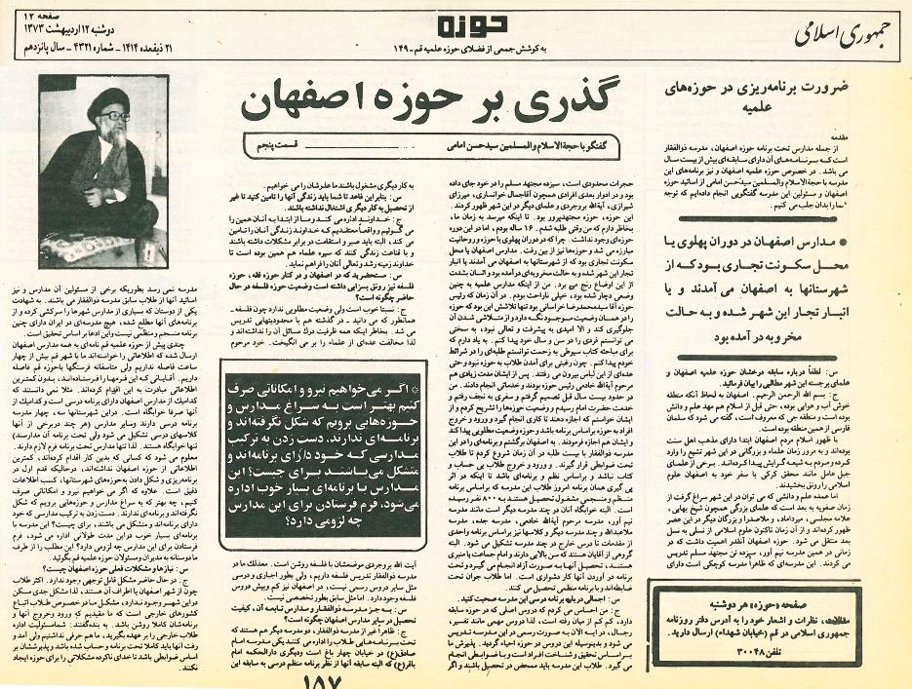

گذری بر حوزۀ اصفهان

گفتگو با حجت الاسلام والمسلمین سیّد حسن امامی
قسمت پنجم
ضرورت برنامه ریزی در حوزه های علمیّه
مقدمه
از جمله مدارس تحت برنامۀ حوزۀ اصفهان، مدرسۀ ذوالفقار است که برنامه های آن دارای سابقه ای بیش از بیست سال می باشد. در خصوص حوزۀ علمیّۀ اصفهان و نیز برنامه های این مدرسه با حجت الاسلام و المسلمین سیّد حسن امامی از اساتید حوزه و مسئولین مدرسه گفتگویی انجام دادیم که توجه شما را بدان جلب می کنیم.
سؤال: لطفاً درباره سابقه درخشان حوزۀ علمیّۀ اصفهان و علمای برجسته این شهر مطالبی را بیان فرمائید؟
جواب: بسم الله الرحمن الرحيم، اصفهان به لحاظ آنکه منطقۀ خوش آب و هوایی بوده، حتی قبل از اسلام هم مهد علم و دانش بوده است و منطقۀ جی که معروف است، گفته می شود که سلمان فارسی از همین منطقه بوده است.
با ظهور اسلام مردم اصفهان ابتدا دارای مذهب اهل سنّت بوده اند و به مرور زمان علماء و بزرگانی در این شهر تشیّع را وارد کرده و مردم به شیعه گرایش پیدا
کرده اند. برخی از علمای جبل عامل مانند محقق کرکی با سفر خود به اصفهان علوم اسلامی را رونق بخشیده اند.
اما عمده علم و دانشی که می توان در این شهر سراغ گرفت از زمان صفویه به بعد است که علمای بزرگی همچون شیخ بهایی، علامه مجلسی، میرداماد و ملاصدرا و بزرگان دیگر در این شهر ظهور کرده اند و از آن زمان تاکنون علوم اسلامی از نسلی به نسل بعد منتقل می شود. حوزۀ اصفهان آن قدر اهمیّت داشت که در زمانی در همین مدرسۀ نیم آورد، سیزده تن مجتهد مسلّم تدریس می کردند. این مدرسه ای که ظاهراً مدرسۀ کوچکی است دارای حجرات محدودی است، سیزده مجتهد مُسلّم را در خود جای داده بود و در ادوار بعدی افرادی همچون آقا جمال خوانساری، میرزای شیرازی، آیت اللّه بروجردی و علمای دیگر در این شهر ظهور کرده اند. این حوزه، حوزۀ مجتهدپرور بود. تا اینکه می رسد به زمان ما، به خاطر دارم که من وقتی طلبه شدم، 16 ساله بودم. اما در این دوره حوزه ای وجود نداشت. چرا که در دوران پهلوی با حوزه و روحانیت مبارزه می شد و حوزه ها نیز از بین رفت. مدارس اصفهان یا محل سکونت تُجّاری بود که از شهرستان ها به اصفهان می آمدند یا انبار تُجّار این شهر شده و به حالت مخروبه ای در آمده بود و انسان به شدت از این اوضاع رنج می برد. من از اینکه مدارس علمیّه به چنین وضعی دچار شده بود، خیلی ناراحت بودم. در آن زمان که رئیس حوزه آقا سید محمد رضا خراسانی بود تنها تلاش این بود که حوزه را در همان وضعیت موجود نگه دارد و از متلاشی شدن آن جلوگیری کند و الا امیدی به پیشرفت و تعالی نبود، به سختی می توانستیم فردی را در سن و سال خود پیدا کنیم.
به یاد دارم که برای مباحثۀ کتاب سیوطی به زحمت توانستم طلبه ای را در شرائط خودم پیدا کنم. چون رغبتی برای آمدن طلاب به حوزه نبود و حتی عده ای
از این لباس بیرون می رفتند. پس از ایشان، مدت زیادی هم مرحوم آیت اللّه خادمی رئیس حوزه بودند و خدماتی انجام دادند.
من در حدود بیست سال قبل تصمیم گرفتم و سفری به نجف رفتم و خدمت حضرت امام رسیدم و وضعیت حوزه ها را تشریح کردم و از ایشان خواستم که اجازه دهند تا کاری انجام گیرد و ورود و خروج افراد به حوزه بر اساس برنامه باشد و حوزه وضعیت مطلوبی پیدا کند و ایشان هم اجازه فرمودند. به اصفهان برگشتم و برنامه ای را در این مدرسۀ ذوالفقار با بیست طلبه در آن زمان شروع کردم تا طلاب تحت ضوابطی قرار گیرند. ورود و خروج طلاب بی حساب و کتاب نباشد و بر اساس نظم و برنامه ای باشد تا اینکه در اثر پی گیری همان برنامه امروز طلاب این مدرسه که بر اساس برنامه منظم و منسجمی مشغول تحصیل هستند به 800 نفر رسیده است. البته خوابگاه آنان در چند مدرسه دیگر است مانند مدرسۀ نیم آور، مدرسۀ مرحوم آیت الله خادمی، مدرسۀ جدّه، مدرسۀ ملاعبدالله و چند مدرسه دیگر و کلاس ها نیز بر اساس برنامه واحدی از مقدمات تا درس خارج در چند مدرسه تشکیل می شود. البته گروهی از آقایان هستند که سن بالایی دارند و امام جماعت یا منبری هستند، تحصیل آنها به صورت آزاد انجام می گیرد و تحت برنامه در آوردن آنها کار دشواری است. اما طلاب جوان تحت ضابطه اند و با برنامۀ منظمی تحصیل می کنند.
سؤال: اجمالی در برنامه درسی این مدرسه صحبت کنید؟
جواب: من احساس کردم که دروس اصلی که در حوزه سابقه دارد، کم کم از میان رفته است، لذا دروس مهمی مانند تفسیر، رجال، درایه الآن به صورت رسمی
در این مدرسه تدریس می شود و بدینوسیله این دروس در حوزه احیاء گردید. پذیرش ما بر اساس تحقیق و شناخت افراد است و با ضوابطی انجام می گیرد. طلاب این مدرسه باید ممحض در تحصیل باشند و اگر به کار دیگری مشغول باشند ما عذرشان را می خواهیم.
سؤال: بنابراین قاعدتاً شما باید زندگی آنها را تأمین کنید تا غیر از تحصیل به کار دیگری اشتغال نداشته باشند.
جواب: خداوند اداره می کند و ما در ابتدا به آنان همین را می گوییم و واقعاً مطمئنیم که خداوند زندگی آنان را تأمین می کند، البته باید صبر و استقامت در برابر مشکلات داشته باشند و با قناعت زندگی کنند که سیرۀ علماء هم همین بوده است تا خداوند زمینۀ رشد و تعالی آنان را فراهم نماید.
سؤال: مستحضرید که در اصفهان و در مرکز حوزه فقه، حوزه فلسفه نیز رونق بسزایی داشته است وضعیت حوزه فلسفه در حال حاضر چگونه است؟
جواب: نسبتاً خوب است، ولی وضعیت مطلوبی ندارد، چون فلسفه همانطور که می دانید در گذشته هم با محدودیت هایی تدریس می شد به خاطر اینکه همه ظرفیت درک مسائل آن را نداشته اند و لذا مخالفت عده ای از علماء را بر می انگیخت. خود مرحوم آیت الله بروجردی موضعشان با فلسفه روشن است. معذلک ما در مدرسۀ ذوالفقار تدریس فلسفه داریم، ولی به طور اجباری و درسی مثل سایر دروس رسمی نیست، در اصفهان نیز کم و بیش دروس فلسفه وجود دارد. اما مثل سابق به طور تخصصی نیست.
سؤال: به جز مدرسۀ ذوالفقار و مدارس تابعۀ آن، کیفیت تحصیل در سایر مدارس اصفهان چگونه است؟
جواب: ظاهراً غیر از مدرسۀ ذالفقار، دو مدرسه دیگر هم هستند که تحت برنامه هایی طلاب را اداره می کنند یکی مدرسه امام صادق (علیه السلام)در خیابان چهارباغ است و دیگری دارالحکمه امام باقر (علیه السلام)، که البته سابقه آنها از نظر برنامه منظم درسی به سابقه این مدرسه نمی رسد به طوری که برخی از مسؤلین آن مدارس و نیز اساتید آنها از طلاب سابق مدرسۀ ذوالفقار می باشند. به شهادت یکی از دوستان که بسیاری از مدارس شهرها را سرکشی کرده و از برنامه های آنان مطلع شده، هیچ مدرسه ای در ایران دارای چنین برنامه منسجم و منظمی نیست و این ادعا بر اساس تحقیق است.
چندی پیش از حوزۀ علمیّۀ قم نامه به همۀ مدارس اصفهان ارسال شده که اطلاعاتی را خواسته اند ما با شهر قم بیش از چهار ساعت فاصله نداریم، ولی متأسفانه فرسنگ ها با حوزه قم فاصله دارم . آقایانی که این فرم ها را فرستاده اند، بدون کمترین اطلاعاتی مبادرت به این اقدام کرده اند. مثلاً نمی دانستند که کدامیک از مدارس اصفهان دارای برنامه درسی است و کدامیک از آنها صرفاً خوابگاه است. در این شهرستان ها سه، چهار مدرسه برنامه درسی دارند و سایر مدارس (هر چند در برخی از آنها کلاس های درسی تشکیل می شود ولی تحت برنامه آن مدارسند) تنها خوابگاه هستند. لذا تنها مدارس تحت برنامه فرم لازم دارند معلوم می شود که کسانی که بدین کار اقدام کرده اند، کمترین اطلاعاتی از حوزۀ اصفهان نداشته اند، در حالی که قدم اول در برنامه ریزی و شکل دادن به حوزه های شهرستان ها، کسب اطلاعات دقیق است. علاوه که اگر می خواهیم نیرو
و امکاناتی را صرف کیم، چه بهتر که به سراغ مدارس و حوزه هایی برویم که شکل نگرفته اند و برنامه ای ندارند. دست زدن به ترکیب مدارسی که خود دارای برنامه اند و متشکل می باشند، برای چیست؟ این مدرسه با برنامه ای بسیار خوب در این مدت طولانی اداره می شود، فرم فرستادن برای این مدارس چه لزومی دارد؟ این مطلب را از طرف ما دوستانه به مدیران و مسئولان حوزۀ علمیّۀ قم بگویید.
سؤال: نیازها و مشکلات فعلی حوزۀ اصفهان چیست؟
جواب: در حال حاضر مشکل قابل توجهی وجود ندارد. اکثر طلاب چون از شهر اصفهان یا اطراف آن هستند، لذا مشکل جدی مسکن در این شهر وجود ندارد، مشکل ما در خصوص طلاب اتباع کشورهای خارجی است که ما مقیدیم که ورود و خروج آنها و برنامه شان کاملاً روشن باشد. به بنده گفتند: شما مسئولیت نداری طلاب خارجی را بر عهده بگیرید، ما هم حرفی نداشتیم ولی آمد و رفت آنها باید کاملاً تحت برنامه و حساب شده باشد و پذیرششان بر اساس ضوابطی باشد تا خدای ناکرده مشکلاتی را برای حوزه ایجاد کنند.

کتابنامه
قرآن کریم
ابن أبي جمهور، محمد بن زين الدين؛ عوالي اللئالي العزيزية في الأحاديث الدينية؛ مجتبى‌عراقى، ناشر: دار سيد الشهداء للنشر، قم، چاپ اول، 1405 ق.
ابن بابويه، محمد بن على، شیخ صدوق؛ من لا يحضره الفقيه؛ محقق / مصحح: على اكبر غفارى، ناشر: دفتر انتشارات اسلامى وابسته به جامعه مدرسين حوزه علميّۀ قم، قم، چاپ دوم، 1413 ق.
اربلى، على بن عيسى؛كشف الغمة في معرفة الأئمة؛ محقق / مصحح: سيد هاشم رسولى محلاتى،ناشر: بنى هاشمى، تبريز، چاپ اول، 1381 ق.
اسکندری، مصطفی؛ شناخت استعمار؛ نشر: مرکز بین المللی ترجمه و نشر المصطفی9، 1389ش.
آقابابایی، مهدی؛ فیض ماندگار ؛ انتشارات نورالحیات، چاپ اول، 1394ش.
آقابابایی، مهدی؛ ساز و کارهای موفقیت در تبلیغ ؛ انتشارات عطر عترت، چاپ اول، 1390ش.
حسكاني، عبيد الله بن عبد الله؛ شواهد التنزيل لقواعد التفضيل؛ محقق / مصحح: محمدباقر محمودى، ناشر: التابعة لوزارة الثقافة و الإرشاد الإسلامي، مجمع إحياء الثقافة الإسلامية، تهران،چاپ اول، 1411 ق.
حلّى حسن بن يوسف بن مطهّر؛ قواعد الأحكام فی معرفه الحلال و الحرام؛ نشر: جامعه مدرسین حوزۀ علمیّۀ قم، دفتر انتشارات اسلامی، قم، 1413ق.
زین‌الدین بن علی شهیدثانی؛ معالم الدین و ملاذ المجتهدین؛ ناشر: دفتر انتشارات اسلامی وابسته به جامعه مدرسین حوزه علمیه قم، چاپ سیزدهم، 1390ش.
شريف الرضي، محمد بن حسين؛ نهج البلاغة؛ محقق/ مصحح: صبحي صالح، ناشر: هجرت، قم، چاپ اول، 1414 ق.
شفتی، سید محمد رضا؛ مرزبان امامت و ولايت: اجمالى از زندگينامه آية اللّٰه حاج سيد حسن فقيه امامى(قدّس سرّه).
صفار، محمد بن حسن؛ بصائر الدرجات في فضائل آل محمّد صلّى الله عليهم؛ محقق / مصحح: محسن بن عباسعلى كوچه باغى، ناشر: مكتبة آية الله المرعشي النجفي، قم، چاپ دوم، 1404 ق.
طريحي، فخر الدين بن محمد؛ مجمع البحرين؛ محقق/ مصحح: احمد حسينى اشكورى، ناشر: مرتضوى، تهران، چاپ سوم، 1375 ش.
طوسى، محمد بن الحسن؛ رجال الطوسي؛ محقق/ مصحح: جواد قيومى اصفهانى، ناشر: مؤسسة النشر الاسلامي التابعة لجامعة المدرسين بقم المقدسه، قم، چاپ سوم، 1373 ش.
فقیه امامی، سید حسن؛ شرایط طریق الی الله؛ سخنرانی مرحوم آیت الله آقای حاج سید حسن فقیه امامی(قدّس سرّه)، نشر: مدرسه علمیّۀ ذوالفقار، اصفهان،چاپ اول، 1387ش.
فقیه امامی، سید علی؛ بزرگداشت اربعین حسینی؛ سخنرانی مرحوم آیت الله آقای حاج سید حسن فقیه امامی(قدّس سرّه)، نشر: دلیل ما، چاپ چهارم، 1395ش.
فیض کاشانی، ملاّ محسن؛ مجموعه رسائل، رساله الإنصاف؛ تعدادی از مصححین، نشر: مدرسه عالی شهيد مطهری، تهران، چاپ اول، 1387ش.
فيض كاشانى، ملاّ محسن؛ ديوان أشعار؛ انتشارات اسوه، چاپ اول، 1371ش.
قرائتی محسن، تفسیر قرآن کریم؛ نهاد نمایندگی مقام معظم رهبری در دانشگاه‌ها، دفتر نشر معارف، قم ، 1386ش.
كلينى، محمد بن يعقوب؛ الكافي؛ محقق / مصحح: على اكبر غفارى و محمد آخوندى، ناشر: دار الكتب الإسلامية، تهران، چاپ چهارم، 1407 ق.
مجلسى، محمد باقر بن محمد تقى؛ بحار الأنوار؛ محقق / مصحح: جمعى از محققان، ناشر: دار إحياء التراث العربي، بيروت، چاپ دوم ،1403 ق.
محمودی، اکبر؛ اسلام‌پژوهی در اسرائیل؛ انتشارات دارالحدیث، چاپ اول 1399ش.
مفيد، محمد بن محمد؛ الإرشاد في معرفة حجج الله على العباد؛ محقق / مصحح: مؤسسة آل البيت (علیهم السلام)، ناشر: كنگره شيخ مفيد، قم، چاپ اول، 1413 ق.
موحّد ابطحی، سیدحجت؛ ریشه ها و جلوه های تشیّع و حوزۀ علمیّۀ اصفهان؛ ناشر: دفتر تبلیغات المهدی (عجل الله تعالی فرجه الشریف)، اصفهان، چاپ اول، 1418ق.
مهدوی، سید مصلح الدین؛ اصفهان دارالعلم شرق؛ مدارس دینی اصفهان؛ تحقیق و اضافات: محمدرضا نیلفروشان، نشر: سازمان فرهنگی تفریحی شهرداری اصفهان، اصفهان، چاپ اول، 1386ش.
سایت ها:
خبرگزاری ابنا
پایگاه اطلاع رسانی حوزه / https://hawzah.net

ghaemiyeh.com

. فجر /28. به سوى پروردگارت در حالى كه از او خشنودى و او هم از تو خشنود است باز گرد.
. مرزبان امامت و ولایت، آیت اللّه فقیه امامی(قدّس سرّه)، ص 46-50؛ فیض ماندگار، ص83-86 .
. نجم / 3 و 4. و از روى هوا و هوس سخن نمى‌گويد. گفتار او چيزى جز وحى كه به او نازل مى‌شود، نيست.
. نجم / 5. [فرشته] بسيار نيرومند [جبرئیلِ امین] به او تعليم داده است.
. من شهر علمم و علی (علیه السلام)درب آن است. بحارالأنوار، ج10، ص119 ، باب8، ح8؛ کشف الغمه، ج1، ص113؛ ارشاد شیخ مفید، ج1، ص 33؛ شواهدالتنزیل لقواعدالتفضیل، ج1، ص 104.
. حاقّه / 44 - 46. و اگر [او] پاره‌اى از گفته‌ها را به دروغ بر ما مى‌بست، ما او را به شدت مى‌گرفتيم، سپس رگ قلبش را پاره مى‌كرديم.
. بقره / 2. در [وحى بودن و حقّانيّت] اين كتابِ [با عظمت] هيچ شكى نيست.
. زمر / 33. و آنكه گفتار صادقانه آورد و كسانى كه آن را باور كردند.
. توبه / 119. با صادقان باشيد [ صادقانى كه كامل‌ترينشان پيامبران و اهل بيت رسول بزرگوار اسلام (صلی الله علیه و آله و سلم)هستند.]
. كافى، ج2 ، ص74 ، باب الطاعة و التقوى، ح2.
. انعام / 59. و هيچ تر و خشكى نيست مگر آنكه در كتابى روشن [ثبت] است.
. آل عمران / 139. و [در انجام فرمان‌هاىِ حق و در جهاد با دشمن] سستى نكنيد و [از پيش آمدها و حوادث و سختى‌هايى كه به شما مى‌رسد] اندوهگين مشويد كه شما اگر مؤمن باشيد، برتريد.
. قائل اين كلام مولى الموحّدين اميرالمؤمنين على (علیه السلام)هستند. مرحوم علاّمه مجلسى(قدّس سرّه) در كتاب شريف بحارالأنوار، ج10 ، ص117 ، باب8 احاديثى تحت عنوان: «ما تفضل صلوات اللّه عليه به على النّاس بقوله سلوني قبل أن تفقدوني و فيه بعض جوامع العلوم و نوادرها» ذكر نموده اند؛ در بخشى از حديث اوّل اين گونه آمده است: «ثُمَّ قَالَ: يَا مَعاشِرَ النَّاسِ سَلُونِي قَبْلَ أنْ تَفْقِدُونِي هذا سَفَطُ العِلْمِ، هذا لُعَابُ رَسُولِ اللّهِ (صلی الله علیه و آله و سلم)، هذا ما زَقَّنِي رَسُولُ اللّهِ (صلی الله علیه و آله و سلم)زَقًّا زَقًّا».
. اين كلام اشاره است به گفته ابوبكر كه در احاديث ذكر شده است، از باب نمونه بخشى از حديثى را از كتاب شريف بحارالأنوار، ج10 ، ص26 ، باب1 ، ح14 ياد آور مى شويم: «قَالَ فَعِنْدَ ذَلِكَ خَرَجَ أَبُو بَكْرٍ وَ رَقِيَ الْمِنْبَرَ وَ قَالَ: أَقِيلُونِي أَقِيلُونِي أَقِيلُونِي لَسْتُ بِخَيْرِكُمْ وَ عَلِيٌّ فِيكُم».
. رسائل ملاّ محسن فيض كاشانى، رساله الإنصاف، ص189 و ترجمه عربى آن نيز در كتاب قرّة العين، ص331 آمده است.
. ديوان أشعار، ملاّ محسن فيض كاشانى، غزل شماره 586.
. سَلَمَة بن کُهَیل (ابویحیی حضرمی کوفی) (47-121ق) از تابعین مشهور و مورد وثوق اهل کوفه و از راویان حدیث و حدیث غدیر است که نام او در منابع رجالی شیعه و اهل سنّت آمده است. شیخ طوسی او را در زمرۀ اصحاب امام سجاد (علیه السلام)آورده است. (رجال الطوسی، ص72)
. حکم بن عتیبه (حکم بن عیینه) کوفی کندی (م 114-115ق) از تابعین برجسته و از راویان حدیث است که حدیث غدیر را از صحابه نقل کرده است و نام او در منابع فریقین (شیعه و سنی) آمده است.
. الکافی، ج1، ص 399، ح3؛ بصائرالدرجات، ج4، ص10؛ بحارالأنوار، ج2، ص92، باب14 ، ح20.
. استعمار واژه ای عربی است که از عمارت گرفته شده و در لغت به معنای طلب آبادانی است. معادل انگلیسی این کلمه «کولونیالیسم» «colonialism» است که از واژۀ کولونی «coloni» گرفته شده و مقصود از آن، مهاجرت گروهی از مردم یک سرزمین و اقامت آنان در سرزمین دیگر به منظور آبادکردن آن است. اما در اصطلاح ادبیات سیاسی، این واژه به معنای تسلط سیاسی، فرهنگی و اقتصادی ملّتی نیرومند بر ملتی ضعیف و نگه داشتن آنان در وضعیتی وابسته، فرودست و عقب مانده است. علت اطلاق این اصطلاح بر این جریان ویرانگر این است که استعمارگران همواره به بهانه آباد کردن یک سرزمین، وارد آن شده و به تخریب و غارت آن می پردازند. (شناخت استعمار، ص19) نابودی وقف یکی از اقدامات استعمارگر پیر در دوران پهلوی بوده است.
. آية اللّه امامى(قدّس سرّه)قبل از تأسيس برنامه درسى مدرسۀ ذوالفقار، در مدرسه نيم آورد تعدادى از طلاّب را جمع نموده و براى آنان تدريس مى نمودند ولى پس از گذشت سال هاى خفقان حكومت پهلوى اوّل و سپرى شدن دوران تهاجم هاى ضدّ دينى حكومت پهلوى بر حوزه هاى علميّه و شروع مجدّد حركت علمى در بسيارى از مدارس دينى، نياز به يك جنبش اساسى و فعّاليّت منسجم در حوزۀ علميّۀ اصفهان احساس گرديد.
. سوره انشراح / 5 و 6. بى‌ترديد با دشوارى آسانى است . [آرى] بى‌ترديد با دشوارى آسانى است.
. مجمع البحرین، ج4، ص16؛ بحارالأنوار، ج67، ص191، باب53. هر عملى كه دشوارتر باشد ثوابش بيشتر است.
. ديوان أشعار، ملاّ محسن فيض كاشانى، غزل شماره 642.
. عوالي اللئالي، ج‌4، ص 58. امیرالمؤمنین (علیه السلام) می فرمایند: کاری را که نمی‌توان به شکل کامل انجام داد، نباید از اساس ترک کرد.
. متأسفانه بسیاری از این مدارس از بین رفته اند. در حقیقت ویرانی هر کدام تیشه ای سهمگین بر ارکان فرهنگ و تمدن ایران اسلامی محسوب می شود. کار شنیع و ناهمگونی که در عهد ظل السلطان فرزند ناصرالدین شاه و حاکم اصفهان (1291-1325ق) صورت گرفته است (مقدمه کتاب اصفهان دارالعلم شرق، ص21).
. توبه / 122. چرا از هر جميعتى گروهى [به سوى پيامبر] كوچ نمى‌كنند تا در دين آگاهى يابند و قوم خود را هنگامى كه به سوى آنان بازگشتند، بيم دهند، براى اين كه [از مخالفت با خدا و عذاب او] بپرهيزند.
. مرحوم آیت الله امامی(قدّس سرّه)می فرمایند: هدف از تفقّه، در حوزه های علوم دینی باید تبلیغ و انذار قوم باشد تا مردم تحت تأثیر همین تبلیغات ساخته شوند. از آن جایی که حرکت تبلیغی ما، ادامۀ حرکت تبلیغی انبیای الهی است باید روش انبیاء را در تبلیغ دین، الگوی خویش قرار دهیم. (ساز و کارهای موفقیت در تبلیغ، ص33)
. استعمار فرهنگی عبارت است از: تحمیل ارزش ها و آداب و رسوم فکری کشور استعمارگر به کشور تحت استعمار به نحوی که مردم استعمار زده بعد از مدتی هویّت خویش را از دست داده و دچار یک نوع بی هویتی می شوند و در نهایت به جایی می رسند که همانند استعمارگران فکر می کنند. (شناخت استعمار، ص96)
. از اساتید معظم له در علم طب، مرحوم آیت الله آقای حاج سید مرتضی موحّد ابطحی (م1413ق) می باشند که علم طب را از آن عالم بزرگوار فرا گرفتند.
. معظم له در یکی از سخنرانی هایشان به مناسبت اربعین حسینی فرموده اند: یکصد و پنجاه اسلام شناس یهودی در دانشگاه اسرائیل نشستند تا نقاط قوت شیعه را پیدا کنند و الحق که خوب تشخیص دادند و انصافاً هم کار کردند و الآن هم مشغول کارند و با نقاط قوت ما آرام آرام مبارزه می کنند تا کسی متوجه نشود. (بزرگداشت اربعین حسینی، ص42)
. بحارالأنوار، ج2، ص6، باب8 ، ح12. اگر در پس غيبت امام قائم (عجل الله تعالی فرجه الشریف) علمائى نبودند كه داعى به سوى او بوده و اشاره به او كنند، و با براهين الهى از او دفاع نمايند، و بندگان مستضعف خدا را از دام ابليس و اعوانش برهانند، و از بند نواصب (دشمنان اهل بيت (علیهم السلام)) رهايى بخشند، همه مردم از دين خدا دست كشيده و مرتدّ مى‌شدند، لكن علماء كسانى هستند كه زمام قلوب شيعيان ضعيف ما را در دست داشته و مهار مى‌كنند، همچون ناخداى كشتى كه سكّان آن را در دست دارد. اين گروه همان شخصيت هاى برتر و افضل در نزد خداوند با عزّت و جلال مى‌باشند.
. بحارالأنوار، ج2، ص111، باب15 ، ح25. پشت مرا عالم بى‌آزرم و جاهل زاهد نما شكست. جاهل به زاهد نمايى خود مردمان را مى‌فريبد، و عالم با بى‌آزرمى خود آنان را مغرور مى‌كند.
. بحارالأنوار، ج1 ، ص226، باب7 ، ح17. از فتوا دادن چنان بگريز كه ازشير مى گريزى و گردنت را پل مردم قرار مده.
. نهج البلاغه، ص195 ، خطبه 138. در روزگاری که هوای نفس حکومت می‌کند، امام زمان (عجل الله تعالی فرجه الشریف) هدايت و رستگاری را جايگزين هوای نفس می‌سازد. و در عصری که نظر شخصی بر قرآن مقدم شده است، افکار را متوجه قرآن می‌گرداند و آن را حاکم جامعه می‌سازد.
. كافى، ج1 ص54 ، باب البدع و الرأي و المقاييس، ح2. چون بدعت ها در امت من پديد آيد، بر عالم است كه علم خود را آشكار كند، پس هر كس چنين نكند لعنت خدا براو باد.
. نهج البلاغة، ص156، خطبه 108. اسلام را چون پوستينى واژگونه مى پوشند.
. با توجّه به اين كه تاريخ تنظيم وصيّت نامه مربوط به سال 1375 شمسی مى باشد، بحمد اللّه موفّق به تأليفات متعدّد و چاپ و احياء آثارى شدند كه برخى در زندگينامه ايشان ذكر گرديده است، همچنين از زحمات تبليغى اين بزرگ مرد به تأسيس شبكه جهانى سلام كه اوّلين شبكه فارسى شيعى مى باشد، مى توان اشاره نمود.
. «قَواعدُ الاَحکام فی مَعرفَةِ الحَلالِ وَ الحَرام» مشهور به «قواعد الاحکام» کتابی به زبانی عربی و تألیف علامه حلی(قدّس سرّه) (درگذشت 726ق) است که در زمینه فقه فتوایی به رشته تحریر درآمده است. مسئله محور بودن، دقت در دسته‌بندی مسائل شرعی، بیان ساده و روان، توجه نمودن به تمام ابواب فقه از جمله خصوصیات این کتاب به شمار می‌آید.
. من لا يحضره الفقيه، شيخ صدوق، ج1 ، ص474 ، باب ثواب صلاة الليل، ح1373.
. من لا يحضره الفقيه، ج4 ، ص394 ، ح5839.
. شورى / 23. از شما [در برابر ابلاغ رسالتم] هيچ پاداشى جز مودّت نزديكانم را [كه بنابر روايات معتبر اهل بيت (علیهم السلام) هستند] نمى‌خواهم .
. كافى، ج4 ، ص60 باب الصدقة لبنى هاشم و مواليهم و صلتهم، ح9.
. من لا يحضره الفقيه، ج2 ص65، باب ثواب اصطناع على العلويّة ، ح1727.
. بحارالأنوار، ج2 ، ص44 باب10 ، ح13.
. من لا يحضره الفقيه، ج4 ، ص384، ح5834.
. بقره / 159. يقيناً كسانى كه آنچه را ما از دلايل آشكار و [وسيله] هدايت نازل كرديم، پس از آنكه همه آن را در كتاب [تورات و انجيل] براى مردم روشن ساختيم، پنهان مى‌كنند [تا مردم به قرآن و پيامبر ايمان نياورند] خدا لعنتشان مى‌كند، و لعنت كنندگان هم لعنتشان مى‌كنند.
. كافى،ج1 ص54 ، باب البدع و الرأى و المقاييس، ح2.
. بحارالأنوار، ج2، ص78، باب13 ، ح69.
. قواعد الأحكام، علاّمه حلّى حسن بن يوسف بن مطهّر أسدي، متوفّاى 726ق، ج3 ، ص714.
. برگرفته از کتاب: مرزبان امامت و ولايت: اجمالى از زندگينامه آية اللّٰه حاج سيّد حسن فقيه امامى(قدّس سرّه)، ص 53-72.
. معالم الدین، ص 26.
. انعام/ 112.
. برگرفته از کتاب ساز و کارهای موفقیت در تبلیغ.
. مجله جمهوری اسلامی، ص 157 ، (مجموعه صفحات حوزه) به کوشش جمعی از فضلای حوزه علمیّۀ قم – ش 149 ، ص 12، دوشنبه 12 اریبهشت 1373ش، 21 ذیقعده 1414 قمری، شماره 4321- سال پانزدهم .

